FACULTAD DE INGENIERÍA, ARQUITECTURA Y DISEÑO
SEDE VALDIVIA

CLASIFICACIÓN BINARIA DE IMÁGENES PARA LA DETECCIÓN DE CANALES CONTAMINADAS EN FAENA BOVINA MEDIANTE LA APLICACIÓN DE DEEP LEARNING.

Proyecto para optar al Grado de
Magister en Data Science

Profesor Guía : Alfredo Pereira.
Estudiante : Héctor Bruno Pinto Hunter.

© xxxxxxxxxxxx
Queda prohibida la reproducción parcial o total de esta obra en cualquier forma, medio o procedimiento sin permiso por escrito de los autores.

Valdivia de Chile
2023

HOJA DE CALIFICACIÓN

En Valdivia, el xx de xxx de 2023, los abajo firmantes dejan constancia que los estudiantes xxxxxx y xxxxxx del Magíster en Data Science han aprobado la tesis/proyecto para optar al Grado de Magíster en Data Science con una nota de…..

____________________________
(Nombre y firma profesor evaluador)

____________________________
(Nombre y firma profesor evaluador)

DEDICATORIA

Le dedico este proceso y esfuerzo a toda mi familia: mi madre Elizabeth, mi padre Héctor, mi hermana Ninoska, mi hermano Alonso a mis sobrinos Benjamín y Javier, mi abuelita Irene que nos acompaña siempre en todo lugar mis abuelos Felipe e Hilda. Y mi regalones que no se encuentra físicamente Reina, Minina, Kunfu y Panda,
Gracias a mi familia por su amor y apoyo incondicional.

AGRADECIMIENTOS
Agradecer enormemente a mi familia por el apoyo que me ha brindado siempre en mis actividades tanto de estudio como deportivas han logrado que, aunque todo sea un caos en momentos que todo te limita como tu cuerpo y pensamientos, siempre habrá una solución y luz para lograr salir de ahí.
De igual manera agradecer a todo el equipo de Calidad y la empresa en sí quienes me brindaron su apoyo y tiempo independiente de la ocasión en que se encontrasen.

RESUMEN

El presente trabajo de investigación se centra en la detección de canales contaminadas en la faena bovina mediante la aplicación de modelos de Deep Learning, específicamente redes neuronales convolucionales (CNN) basándonos en clasificación binaria. La creciente preocupación por la seguridad alimentaria y la calidad de los productos cárnicos ha impulsado la necesidad de desarrollar métodos que respalden el trabajo realizado, actualmente en la línea de faena con el fin de ser más eficientes y precisos a la hora de identificar contaminantes ruminales y fecales, que afecten a el producto final y por consecuencia al consumidor. Por otro lado, desde el origen del predio, se trabaja con todo lo que es propio del bien estar animal hacia los rumiantes, y cumplen con su cometido y desde faena es otra situación en la cual se debe ser mucho más precavido.
Para ello, se recopiló una base de datos compuesta por 310 imágenes de canales bovinas (250 para entrenamiento/validación, 60 netamente para test), por ser un data set pequeño se utilizó técnicas de Data Augmentation para robustecer solo el conjunto de entrenamiento. Se evaluaron tres arquitecturas como es el caso de VGG16, DenseNet121 y ResNet50V2, destacando estas últimas dos las cuales demostraron resultados sobresalientes en términos de precisión y sensibilidad, Coeficiente de Correlación de Matthews y otros indicadores.
Los resultados obtenidos indican que el modelo seleccionado por el investigador ResNet50V2 alcanzó una exactitud del 95%, con una sensibilidad del 100% y un F1-Score del 94.3%, además de las otras métricas obtienen buen rendimiento. esto evidencia la efectividad del enfoque propuesto para la investigación y el soporte que tendría para el área de faena con el fin de evitar riesgos potenciales.
Palabras claves: Deep Learning, redes neuronales convolucionales, data Augmentation, transfer Learning, contaminación ruminal y fecal.

ABSTRACT

This research work focuses on the detection of contaminated carcasses in the beef processing industry through the application of Deep Learning models, specifically convolutional neural networks (CNN), based on binary classification. The growing concern for food safety and the quality of meat products has driven the need to develop methods that support the work currently being done on the processing line, aiming to be more efficient and precise in identifying ruminal and fecal contaminants that affect the final product and consequently the consumer. On the other hand, from the origin of the farm, efforts are made to ensure the well-being of ruminants, which fulfill their purpose, and from the processing stage, the situation requires much more caution.
To achieve this, a database consisting of 310 images of beef carcasses was compiled (250 for training/validation and 60 solely for testing). Due to the small dataset size, Data Augmentation techniques were employed to enhance the training set. Three architectures were evaluated, namely VGG16, DenseNet121, and ResNet50V2, with the latter two demonstrating outstanding results in terms of precision and sensitivity, Matthews Correlation Coefficient, and other indicators.
The results obtained indicate that the model selected by the researcher, ResNet50V2, achieved an accuracy of 95%, with a sensitivity of 100% and an F1-Score of 94.3%. Additionally, other metrics also showed good performance. This evidences the effectiveness of the proposed approach for the research and the support it would provide for the processing area to mitigate potential risks.

Keywords: Deep Learning, convolutional neural networks, Data Augmentation, Transfer Learning, ruminal and fecal contamination.

TABLA DE CONTENIDOS.
DEDICATORIA iii
AGRADECIMIENTOS iv
RESUMEN v
ABSTRACT vi
1 CAPÍTULO I: ANTECEDENTES DEL PROBLEMA 1
1.1 Antecedentes de la organización. 1
1.2 Formulación del problema 2
1.3 Alcances 4
1.3.1 Alcances temáticos 4
1.3.2 Alcance temporal 4
1.4 Delimitaciones 5
1.4.1 Delimitación Geográfica 5
1.4.2 Delimitación Poblacional 5
1.4.3 Delimitación de Tiempo 6
1.5 Limitaciones 6
1.6 Objetivos 6
1.6.1 Objetivo general 7
1.6.2 Objetivos específicos 7
2 CAPÍTULO II: MARCO TEÓRICO 8
2.1 Estado del Arte. 8
2.2 Mataderos 13
2.3 Trazabilidad bovina 13
2.4 Proceso faena bovina. 14
2.5 Métodos de inspección. 15
2.5.1 Inspección Post Mortem 15
2.5.2 Medición directa de canales. 16
2.5.3 Revisión y monitoreo PCC B1. 17
2.6 Responsabilidad y compromiso. 18
2.7 Contaminación. 18
2.7.1 Contaminación fecal. 19
2.7.2 Contaminación ruminal. 19
2.8 Patógenos, mediante la presencia de contaminación. 20
2.8.1 Salmonella. 20
2.8.2 Escheriechia Coli. 21
2.8.3 Listeriosis. 22
2.9 Zoonosis. 23
2.10 Enfermedades, mediante la presencia de los patógenos: 23
2.10.1 Síntomas Salmonella. 24
2.10.2 Síntomas Escheriechia coli (STEC). 24
2.10.3 Síntomas listeria. 25
2.11 Resolución de sanidad alimentaria. 26
2.12 Detección de contaminantes en la actualidad. 27
2.13 Machine Learning. 28
2.14 Redes Neuronales (RN). 28
2.15 Data Augmentation. 29
2.16 Deep Learning. 30
2.17 Transfer Learning. 31
2.18 Arquitecturas de Deep Learning. 32
2.18.1 Redes neuronales recurrentes (RNN). 32
2.18.2 Redes neuronales convolucionales (CNN). 32
2.19 Arquitecturas específicas. 35
2.19.1 Redes residuales (ResNet). 35
2.19.2 AlexNet. 37
2.19.3 VGGNet. 38
2.19.4 GoogleNet. 41
2.19.5 DenseNet. 42
2.20 Bibliotecas y librerías. 43
2.20.1 NumPy. 43
2.20.2 Scipy. 43
2.20.3 Pytorch. 43
2.20.4 Matplotlib. 43
2.20.5 Keras. 44
2.21 Métricas de evaluación. 45
2.21.1 Precisión. 45
2.21.2 Matriz de confusión. 45
2.21.3 Exhaustividad. 46
2.21.4 Exactitud (Accuracy). 46
2.21.5 ROC – AUC. 47
2.21.6 Pérdida (Loss). 48
2.21.7 Coeficiente de correlación de Matthews (MCC). 48
2.22 Optimización de hiperparámetros. 49
2.22.1 Grid Search. 49
2.22.2 Random Search. 50
3 CAPÍTULO III: METODOLOGÍA 51
3.1 Búsqueda de literatura relacionada a la detección de contaminantes en faenas bovinas: 51
3.2 Generar base de datos con imágenes reales de la faena bovina en colaboración con la empresa: 51
3.3 Analizar y preprocesar las imágenes creando su correcto etiquetado: 54
3.4 Preparación del entorno y desarrollo de modelos de redes neuronales convolucionales para la clasificación binaria: 54
3.4.1 Preparación del entorno. 54
3.4.2 Selección de arquitecturas 55
3.4.3 Construcción de los modelos. 56
3.4.4 Entrenamiento final. 57
3.4.5 Compilación del modelo: 58
3.4.6 División del dataset. 58
3.5 Verificar, analizar y ejecutar los modelos que se adapten de mejor forma al caso de estudio: 59
3.5.1 Grid Search. 59
3.5.2 Data Agumentation. 60
3.5.3 Creación de generadores: 63
3.6 Análisis general y conclusiones: 64
3.7 Validación experimental: 65
4 CAPÍTULO IV: DESARROLLO Y ANÁLISIS DE RESULTADOS 67
4.1 Resultados hiperparámetros óptimos. 68
4.2 Resultados del conjunto de entrenamiento y validación. 70
4.2.1 Matriz de confusión. 76
4.3 Evaluación del modelo exportado, en conjunto Test. 79
4.3.1 Resultados en conjunto de “test”. 79
4.3.2 Matriz de confusión. 81
5 CAPÍTULO V: CONCLUSIONES 84
6 CAPÍTULO VI: RECOMENDACIONES 86
7 BIBLIOGRAFÍA 87
8 CAPÍTULO VII: ANEXOS 93
8.1 Visualizaciones modelo ResNet50V2 93
8.1.1 Gráficos de métricas, exactitud, sensibilidad, precisión y pérdida. 93
8.1.2 Matriz de confusión 94
8.1.3 Curva ROC/AUC 94
8.1.4 Predicciones correctas en conjunto de validación 95
8.1.5 Predicciones erróneas en conjunto de validación. 95
8.1.6 Predicciones en conjunto “test” 96
8.1.7 Curva ROC/AUC conjunto “Test” 96
8.1.8 Matriz de confusión y resultado del coeficiente de Matthews. 97
8.2 Visualizaciones modelo VGG16 97
8.2.1 Gráficos de métricas, exactitud, sensibilidad, precisión y pérdida. 97
8.2.2 Matriz de confusión 98
8.2.3 Curva ROC/AUC 98
8.2.4 Predicciones correctas en el conjunto de validación 99
8.2.5 Predicciones erróneas en el conjunto de validación 99
8.2.6 Predicciones del conjunto de “test” 100
8.2.7 Curva ROC/AUC 100
8.2.8 Matriz de confusión y resultado del coeficiente de Matthews 101
8.3 Visualizaciones modelo DenseNet121 101
8.3.1 Gráfico de métricas: exactitud, sensibilidad, precisión, pérdida. 101
8.3.2 Matriz de confusión 102
8.3.3 Curva ROC/AUC 102
8.3.4 Predicciones correctas en el conjunto de validación 103
8.3.5 Predicciones erróneas en el conjunto de validación 103
8.3.6 Predicciones en el conjunto de “test” 104
8.3.7 Curva ROC/AUC del conjunto de “test” 104
8.3.8 Matriz de confusión y resultado de coeficiente de Matthews 105

Tablas
Tabla 1:Informativa del estudio (no comparativa) 12
Tabla 2: Determinación del número de canales a examinar por día. 16
Tabla 3: Resultados en conjunto entrenamiento/validación. 72
Tabla 4: Resultados matriz de confusión en conjunto validación. 77
Tabla 5: Resultados en conjunto "test" 80
Tabla 6: Resultados en conjunto "test" matriz de confusión. 82

Figuras
Figura 1: diagrama de flujo proceso faena bovinos. 14
Figura 2: Inspección visual de superficie bovina, post mortem. 17
Figura 3: proceso del rumen de la vaca. 19
Figura 4: Transformaciones tradicionales. 29
Figura 5: Proceso de convolución. 34
Figura 6: Configuraciones ResNet utilizadas para ImageNet. 35
Figura 7: Modelo ResNet50. 36
Figura 8: Configuraciones utilizadas en el desarrollo de las ConvNet de VGG. 39
Figura 9: Arquitectura VGG16. 40
Figura 10: modelo DenseNet con 3 capas densas. 42
Figura 11: Matriz de confusión. 45
Figura 12: Ejemplo de curva ROC/AUC 47
Figura 13: Gráfico de pérdida en conjunto de entrenamiento y validación. 48
Figura 14: Grilla para la búsqueda de hiperparámetros. 49
Figura 15: Parámetros para método Random Search. 50
Figura 16: Composición por clase, dataset entrenamiento/validación 52
Figura 17: Canal contaminada (izquierda), canal limpia (derecha). 53
Figura 18: Visualización aleatoria de las clases con sus etiquetas. 59
Figura 19: Transformaciones aplicadas en canal no contaminada. 63
Figura 20: Resultados óptimos para cada modelo. 69
Figura 21: Transformaciones aplicadas en modelo ResNet50V2 74
Figura 22: Gráficos de curvas entrenamiento validación ResNet50V2 75
Figura 23: Extracto de predicciones, modelo seleccionado ResNet50V2 84

Ecuaciones
Ecuación 1: Fórmula de precisión. 45
Ecuación 2: Cálculo de la exactitud. 46
Ecuación 3: Cálculo del coeficiente de correlación de Matthews. 48

1 CAPÍTULO I: ANTECEDENTES DEL PROBLEMA

Antecedentes de la organización.

La empresa Ñuble Alimentos S.A es una empresa chilena fundada en el año 1960 la cual tiene como nombre carnes Ñuble y a su vez el mismo año se produjo la fundación de Frival en la ciudad de Valdivia – Chile.
La empresa cuenta con una serie de innovaciones desde el año 1982 en los procesos de faena, desposte, productos elaborados y especiales, en donde en el año 1987 implementa la tecnología de sellado al vacío que permite llegar a los consumidores con carne fresca con un mayor tiempo de conservación de esta misma ingresando así al consumo masivo. De forma posterior ya en el año 1990 en la empresa se agregan una serie de productos de elaborados, con fábrica propia estos son hamburguesas, churrascos y carne molida.
En el año 2000 se produce una nueva era ya que para ese entonces Carnes Ñuble produce carne bajo estrictos protocolos de selección y trazabilidad que es de suma importancia, ofreciendo la prestigiosa marca pampa Verde que afianzará el camino hacia las exportaciones durante el año 2003. En el año 2008 Ñuble Alimentos, adquiere las empresas Frival y Socosur.

Formulación del problema

La seguridad alimentaria es una preocupación fundamental en la sociedad actual, y la industria de la carne bovina desempeña un papel esencial en la cadena de suministro alimentaria. La presencia de contaminantes en las canales de faena bovina representa una amenaza seria para la salud pública y la integridad de los productos cárnicos. Por lo que la Organización Mundial de la Salud (OMS (2020)) menciona que, se estima que cada año enferman en el mundo unos 600 millones de personas —casi 1 de cada 10 habitantes— por ingerir alimentos contaminados y que 420.000 mueren por esta misma causa, con la consiguiente pérdida de 33 millones de años de vida ajustados en función de la discapacidad.
En donde las principales enfermedades transmitidas por alimentos son, generalmente de carácter infeccioso o tóxico y son causadas por bacterias, virus, parásitos o sustancias químicas que penetran en el organismo a través del agua o los alimentos contaminados. La contaminación por sustancias químicas puede provocar intoxicaciones agudas o enfermedades de larga duración, como el cáncer. Las enfermedades transmitidas por los alimentos pueden causar discapacidad persistente y muerte (OMS, 2020)
Las enfermedades que conllevan el paso de un contaminante pueden otorgar grandes riesgos para la salud humana como la salmonella, Escheriechia Coli, Listeria, entre otros. Es importante destacar que la gravedad de estas enfermedades puede variar ampliamente según el tipo de patógeno, la cantidad de contaminación presente en la carne, la salud general del consumidor y otros factores.

Por lo tanto, la prevención de la contaminación en la faena y el procesamiento de carne, así como el control de calidad riguroso, son esenciales para garantizar la seguridad alimentaria y prevenir la propagación de estas enfermedades. Además, una adecuada cocción de la carne a temperaturas seguras puede ayudar a destruir patógenos y reducir el riesgo de infección.
Los procesos de implementación de modelos de Machine Learning o Deep Learning se encuentran poco desarrollados en la empresa, es por ello por lo que se plantea la investigación y desarrollo de un modelo de clasificación binaria que permita apoyar las funciones de los trabajadores del área de faena y así lograr un mayor respaldo en la visualización y la toma de decisiones finales. Logrando evitar que pudiesen filtrarse canales con contaminación con el fin de tomar acciones preventivas.

Alcances

Estos alcances servirán como una guía esencial para la planificación y ejecución de la investigación, garantizando que nuestros objetivos sean alcanzables y estén claramente enfocados.

Alcances temáticos

El alcance temático se centrará principalmente en:
- Modelos de clasificación binaria de imágenes, a través de modelos de Deep Learning.
- Análisis de los contaminantes ruminales – fecales y su impacto en la industria.
- Posibles soluciones para la detección de contaminantes.

Alcance temporal

- Este proyecto de grado tiene como duración entre septiembre 2023 – febrero 2024 para su correcta investigación y desarrollo.

Delimitaciones

Al incorporar las siguientes delimitaciones, podremos enfocarnos en una base sólida para el desarrollo de esta investigación.

Delimitación Geográfica

- La tesis se centra exclusivamente en la planta de procesamiento de carne de Ñuble Alimentos S.A. ubicada en la ciudad de Valdivia, Chile.
- El área de interés específica es el área de faena dentro de esta planta.

Delimitación Poblacional

- La población de interés en esta investigación está compuesta por los empleados que trabajan directamente en el área de faena de la planta de Valdivia de Ñuble Alimentos S.A. Esto incluye a operadores de la línea de faena, inspectores de calidad, supervisores de producción, jefe de producción y otros roles relevantes en la faena de bovinos.
- También se consideran los animales de ganado que se someten al proceso de faena en esta área (225 – 350 por día)

Delimitación de Tiempo

- El proyecto de investigación y desarrollo se llevará a cabo durante el período que dure el proyecto. Con fecha de inicio en septiembre 2023 y finalización en febrero 2024 para la implementación del sistema de detección de contaminantes en canales de bovinos en el área de faena.

Limitaciones

1.5.1 Limitaciones tecnológicos.
- Los dispositivos de captura de datos en este caso las cámaras utilizadas actualmente no cuentan con una resolución aceptable, ya que los contaminantes en su estructura varían de forma milimétrica.
1.5.2 Capacidades de Aprendizaje profundo.
- Actualmente la empresa no cuenta con un computador para este tipo de tareas y modelados para automatización de procesos.

Objetivos

- Los objetivos del trabajo de investigación están orientado a generar un modelo de clasificación binaria de imágenes contaminadas y no contaminadas en las canales bovinas con la finalidad de…..

Objetivo general

- Detectar imágenes de canales contaminadas en faena bovina mediante la aplicación de modelos de Deep Learning.

Objetivos específicos

- Buscar literatura relacionada a la clasificación binaria de contaminantes en faenas bovinas.
- Generar una base de datos con imágenes reales de la faena bovina en la empresa.
- Analizar y preprocesar las imágenes creando su correcto etiquetado.
- Desarrollar modelos de redes neuronales convolucionales para la clasificación binaria de las clases.
- Verificar, analizar y ejecutar los modelos que se adapten de mejor forma al caso de estudio.
- Evaluar los modelos implementados utilizando métricas como, precisión, Sensibilidad, exactitud, recall, Loss, F1 score, matriz de confusión, coeficiente de correlación de Matthews.

CAPÍTULO II: MARCO TEÓRICO

Estado del Arte.
Al abordar el estado del arte en relación con el tema de investigación de este proyecto de grado, se observa una notable falta de documentación y desarrollos similares. La revisión de la literatura revela una limitada cantidad de estudios y recursos disponibles que se centren específicamente en el tema en desarrollo. Con esta brecha de información se observa una necesidad crítica de la presente investigación, ya que busca contribuir significativamente a un campo que hasta ahora ha recibido una atención limitada en términos de desarrollos y avances documentados.
Weber et al. (2020). Realizaron un trabajo de investigación de “Reconocimiento de la raza de ganado Pantaneira” utilizando visión computacional y redes neuronales convolucionales, lo siguiente mencionaron en su estudio:
Objetivo: Reconocimiento de la raza de ganado Pantaneira utilizando modelos de visión computacional y redes neuronales convolucionales". El estudio se enfoca en la identificación individual de los animales, lo que puede ser útil para la gestión de la cría y la conservación de la raza. Además, el artículo también presenta una comparación de diferentes arquitecturas de redes neuronales convolucionales para el reconocimiento de la raza de ganado Pantaneira.
Muestra: se utilizó una muestra de 51 animales de la raza de ganado Pantaneira. Estos animales fueron seleccionados del Centro de Ganado Pantaneira de Aquidauana (NUBOPAN) en Brasil y se tomaron imágenes de ellos desde diferentes ángulos para construir el conjunto de datos utilizado en el estudio.
El conjunto de datos se dividió en un conjunto de entrenamiento y un conjunto de prueba. El conjunto de entrenamiento contenía el 90% de las imágenes (25,085 imágenes) y el conjunto de prueba contenía el 10% restante de las imágenes (2,764 imágenes). Este conjunto de datos se utilizó para entrenar y evaluar las tres arquitecturas de redes neuronales convolucionales utilizadas en el estudio.
Estructuras utilizadas: se utilizaron tres arquitecturas de redes neuronales convolucionales para el reconocimiento de la raza de ganado Pantaneira: DenseNet, ResNet y VGG.
Resultados: Los resultados del estudio mostraron que la arquitectura de red neuronal convolucional DenseNet201 tuvo el mejor rendimiento para el reconocimiento de la raza de ganado Pantaneira, con una precisión de clasificación del 99.86%. La arquitectura ResNet50 también tuvo un buen rendimiento, con una precisión de clasificación del 99.55%. La arquitectura InceptionResNetV2 tuvo el peor rendimiento de las tres, con una precisión de clasificación del 99.15%.
Observaciones: Además, el estudio también encontró que la captura de imágenes desde diferentes ángulos podría mejorar la precisión del reconocimiento individual de los animales. Los autores sugieren que se realice más investigación para determinar qué ángulos son necesarios para la identificación de bovinos y reducir el número de imágenes necesarias para implementar un sistema de reconocimiento automático de animales.

Según la investigación realizada por Orellana Rueda (2019), se propone e implementa un sistema de segmentación semántica y reconocimiento de interiores domésticos utilizando características pre-entrenadas extraídas de una red neural convolucional profunda.
Objetivo: El objetivo de la tesis es implementar un sistema de segmentación semántica utilizando características de redes neuronales convolucionales (CNN) pre-entrenadas y la información de contexto de alto nivel obtenida de un clasificador de lugares. El enfoque propuesto busca mejorar la precisión y eficiencia en la segmentación semántica de interiores domésticos mediante la integración de técnicas avanzadas de aprendizaje profundo y reconocimiento de lugares (p.8).
Muestra: La muestra utilizada en la tesis consistió en la base de datos NYU Depth v1, la cual se enfoca en la segmentación semántica en interiores domésticos. Esta base de datos proporciona un entorno realista para evaluar el sistema propuesto, permitiendo la extracción de características y la validación de la efectividad del enfoque híbrido propuesto (p.21).
Resultados: Se logró superar el mejor resultado publicado hasta la fecha en la base de datos NYU Depth v1 en segmentación semántica. Además, se menciona que las características RGB extraídas de Segnet lograron un desempeño un 9.2% mejor que las características KDE RGB y un 2.1% mejor que Segnet con fine-tuning en esta base de datos específica. Estos resultados numéricos indican mejoras significativas en la precisión de la segmentación semántica al utilizar las características y enfoques propuestos en la investigación. (p.63)

Por otra parte, el estudio liderado por Hamer Taheri et al. (2022) se enfoca en la detección automatizada de contaminación por materia fecal en superficies de carne mediante el uso de tecnologías de imagen de fluorescencia y algoritmos de aprendizaje profundo. Este proyecto es uno de los más cercanos a la actual investigación ya que se desarrolla en las canales bovinas.
Objetivo: El objetivo de los autores en el estudio es combinar el aprendizaje profundo (deep learning) y la imagen de fluorescencia para identificar automáticamente la contaminación fecal en las carcasas de carne. El propósito principal es mejorar la detección y segmentación de áreas contaminadas por materia fecal en las superficies de carne, lo que contribuye a prácticas más efectivas de seguridad alimentaria. (p.1).
Metodología: Esta metodología combinó técnicas de imagen de fluorescencia, etiquetado de datos detallado, y el uso de arquitecturas de redes neuronales convolucionales para lograr la detección y segmentación automatizadas de la contaminación por materia fecal en las superficies de carne.
- Recolección de datos: Se recopilaron datos en tres instalaciones de procesamiento de carne en Dakota del Norte, EE. UU., utilizando el dispositivo CSI-D para grabar videos de carcasas de carne procesadas.
- Procesamiento de imágenes: Durante el modo de imagen, se utilizaron matrices LED para la iluminación y dos cámaras (RGB y UV) controladas por una unidad de procesamiento para capturar imágenes de fluorescencia.
- Etiquetado de datos: Se etiquetaron manualmente más de 55,000 fotogramas de video para clasificar píxeles como contaminación o fondo utilizando MATLAB Video Labeler.
- Entrenamiento de modelos: Se utilizó EfficientNet-B0 para la detección de contaminación fecal en las imágenes de carne. Se empleó U-Net para la segmentación precisa de las áreas de contaminación en las imágenes.
- Evaluación de modelos: Se evaluaron los modelos con métricas como precisión, recall, especificidad, F-score y AUC. Se lograron altos niveles de precisión y capacidad de segmentación en las áreas de contaminación.

Resultados: Los resultados obtenidos en el estudio fueron los siguientes:
EfficientNet-B0: | U-Net:
Precisión: 97.66% | Puntaje de intersección sobre unión (IoU): 89.34%
Recall: 97.06% | Precisión: 92.95%
Especificidad: 97.59% | Recall: 95.84%
F-score: 97.35% | Especificidad: 99.79%
AUC: 99.54% | F-score: 94.37%
 | AUC: 99.89%
Tabla 1:Informativa del estudio (no comparativa)
Fuente: Elaboración mediante resultados obtenidos por los autores.

Para este proyecto de investigación, se desarrolló el siguiente hilo conductor con el fin de que el lector pueda lograr una comprensión de los temas claves que abordan el proyecto de grado, desde una planta productiva faenadora de animales bovinos hasta el desarrollo y selección de modelo de Deep Learning que más se ajuste.

Mataderos
Se entiende por mataderos los establecimientos donde se beneficia y faena ganado mayor (bovinos y equinos) y menor (porcinos, ovinos, caprinos) destinado a la alimentación humana. Estos establecimientos deberán estar habilitados de tal forma que aseguren el bienestar de los animales, el faenamiento y preservación higiénica de las carnes. (Ministerio de Agricultura ,2008, párr.1).

Trazabilidad bovina

La trazabilidad o rastreabilidad, como componente fundamental de los mecanismos de garantía sanitaria, es la capacidad de mantener identificados los animales o sus productos, a lo largo de las cadenas de producción, comercialización y transformación hasta su origen, con el fin de realizar investigaciones epidemiológicas o establecer acciones correctivas. (Servicio Agrícola y Ganadero, 2023, párr. 1).

Proceso faena bovina.

En el proceso de faena en la industria cárnica chilena, el Servicio Agrícola y Ganadero (SAG) establece pautas detalladas para garantizar la seguridad y calidad de los productos cárnicos. Según la información proporcionada por el SAG (2002, pp. 8-10), el proceso de insensibilización se lleva a cabo con el objetivo de reducir el estrés en los animales antes del sacrificio. Por otra parte, es importante destacar el proceso en sí, ya que, nos mostrará una visualización de todos los puestos de trabajo que puede haber, siendo cada punto, un foco de posible contaminación. A continuación, se muestra el proceso de faena:

Figura 1: diagrama de flujo proceso faena bovinos.
Fuente: Elaboración propia mediante información proceso faena de la empresa.

Métodos de inspección.

Inspección Post Mortem

Según la "Norma General Técnica sobre Inspección Médico Veterinaria de las Reses de Abasto y de Sus Carnes y Criterios para la Calificación de Aptitud para el Consumo Humano" del Ministerio de Salud (2002, p. 13), establece los siguientes puntos para una inspección después de la muerte del bovino:
La inspección post-mortem se realizará de modo sistemático con el objeto de asegurar que la carne, subproductos y sangre destinados para el consumo humano sean inocuos y saludables.
La inspección post-mortem deberá asegurar la ausencia de enfermedades o defectos visibles en las carnes, así como reducir al mínimo posible la contaminación biológica, química y física.
La inspección post-mortem incluirá el examen visual, la palpación, incisión de órganos, vísceras y tejidos, lo que no excluye la posibilidad de realizar otras técnicas complementarias para el diagnóstico.
Las reses o canales que durante el faenamiento presenten lesiones o alteraciones que pongan en peligro la salud del personal y la higiene del establecimiento, deberán ser identificadas junto con sus vísceras y retiradas de la línea de faenamiento manteniéndose aisladas y separadas del resto de las canales hasta que se realice el dictamen final.

Por otra parte, se observa el procedimiento de inspección que desarrolla el equipo de profesionales del Servicio Agrícola y Ganadero (SAG), en donde mencionan “debe incluir la comprobación en terreno de ausencia de material fecal, ingesta y leche visible en las canales y cabezas de reses de abasto, según corresponda y verificar que los controles incorporados en el sistema HACCP del establecimiento, garanticen el control de los contaminantes antes indicados. (Documento general, SAG 2020, V2). Una vez descrito lo anterior este debe contener para la aplicación de la metodología de verificación, se deberá seguir los siguientes procedimientos a ser ejecutados por el equipo oficial.

Medición directa de canales.

El proceso debe ser realizado para cada turno de faena y en el lugar definido por la empresa para el PCC de Cero contaminaciones o también denominado “Cero Tolerancia” La selección de las canales debe ser realizada en base al volumen esperado para el sacrificio en el turno correspondiente, a partir del cual se establece el número de unidades de canales a examinar. (SAG, 2020, p.1).
Número de animales por faenar | Unidades de canales a seleccionar
100 o menos | 2
101 a 250 | 4
251 a 500 | 7
Más de 500 | 11

Tabla 2: Determinación del número de canales a examinar por día.
Fuente: Documento general SAG, 2020.

Revisión y monitoreo PCC B1.

Revisión visual de toda la superficie del cuarto anterior y posterior respectivamente, a cargo del personal de aseguramiento calidad, quien se posicionará en la plataforma de inspección de canales, para comenzar la inspección visual de toda la superficie, rotando la misma con un gancho de acero inoxidable para comprobar que no haya presencia de contenido ruminal o material fecal (Ver imagen n°2). (Ñuble Alimentos, 2023, p.40).
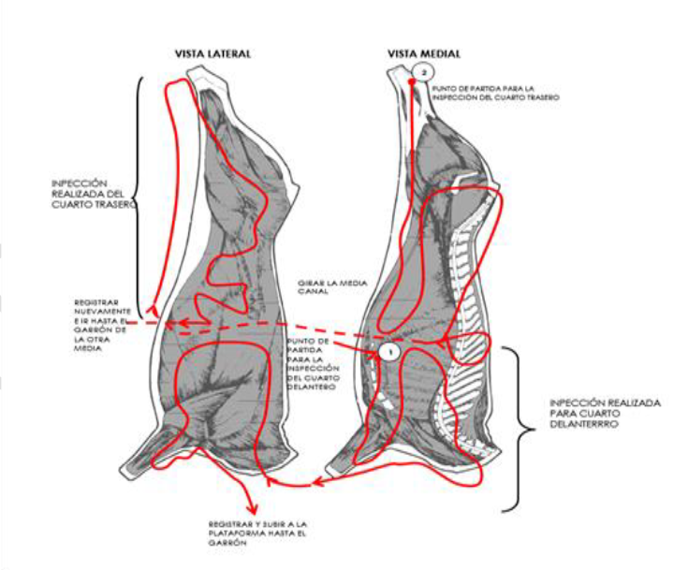
Figura 2: Inspección visual de superficie bovina, post mortem.
Fuente: Procedimiento control de proceso faena, 2023.

Responsabilidad y compromiso.

Las modernas políticas de inocuidad de alimentos entregan al establecimiento faenador o procesador, la responsabilidad sobre la calidad higiénico-sanitaria del producto que elabora, sea éste una canal, un corte o un producto con mayor elaboración como puede ser una hamburguesa o un producto listo para consumir como las cecinas. Lo anterior crea las condiciones para que el establecimiento elaborador se comprometa con las características de calidad de su o sus productos, incluyendo elementos de calidad nutricional, organoléptica y, fundamentalmente, de inocuidad (Poblete, 2005, p. 3).

Contaminación.

La contaminación alimentaria se refiere a la presencia no deseada y perjudicial de sustancias o agentes en los alimentos, que pueden representar un riesgo para la salud de los consumidores. Estas sustancias contaminantes pueden ser de origen biológico, químico o físico y pueden ingresar a los alimentos en cualquier etapa de la cadena productiva, desde la agricultura hasta la preparación y consumo.

Contaminación fecal.

Las fecas y orina de animales, junto con los purines generados por estos pueden contener una gran variedad de bacterias, virus y protozoos patógenos. Es así como las plantas, suelo y cursos de agua utilizados como agua de bebida, pueden ser potencialmente infectados por estos residuos. El riesgo de la contaminación por estos patógenos depende de varios factores: estado de salud del animal (severidad de la infección), carga animal en pastoreo, tratamiento de los purines y tiempo de almacenamiento de éstos, método de aplicación al campo y tiempo de sobrevivencia del organismo en el ambiente. (Salazar, 2005, p. 11).

Contaminación ruminal.

Otros microorganismos de gran importancia en la agricultura son los que habitan en el rumen de los rumiantes como las vacas y las ovejas. El rumen es un ecosistema microbiano en el que grandes poblaciones de microorganismos digieren y fermentan la celulosa, un polisacárido que es el componente principal de la pared celular de las plantas. Sin estos microorganismos simbióticos, los rumiantes no podrían alimentarse adecuadamente solo con alimentos ricos en celulosa (aunque pobres en nutrientes) como la hierba y el heno. (Madigan et al., 2015, p.42)
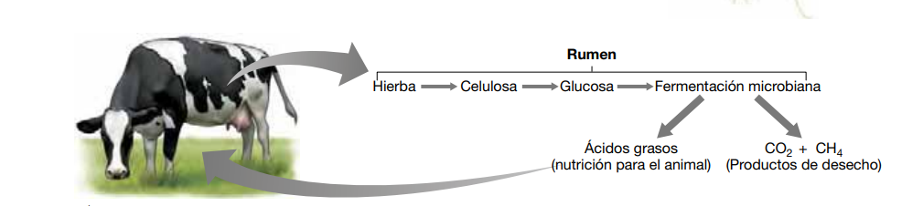
Figura 3: proceso del rumen de la vaca.
Fuente: biología de los microorganismos, 2015.

Patógenos, mediante la presencia de contaminación.

La seguridad alimentaria es esencial para prevenir enfermedades asociadas a productos contaminados. La presencia de agentes contaminantes en alimentos representa una amenaza significativa para la salud pública. En este contexto, encontraremos las siguientes patógenos:

Salmonella.
La salmonelosis es una enfermedad infecciosa del hombre y de los animales que está causada por bacterias del género Salmonella. Las salmonellas son agentes etiológicos causantes de infecciones diarreicas y sistémicas. A menudo causan infecciones subclínicas y pueden ser expulsadas en grandes cantidades con las heces de los animales que presentan signos clínicos o que son portadores, lo cual da lugar a una contaminación del medioambiente. La infección de los animales destinados al consumo humano a menudo da lugar a una contaminación de la carne, los huevos y los quesos. La salmonelosis es una de las enfermedades humanas zoonóticas transmitidas por alimentos más frecuentes e importantes desde el punto de vista económico. Está reconocida en todos los países y las especies del género Salmonella no tifoideas parecen ser más prevalentes en zonas de actividad pecuaria intensiva, sobre todo en cerdos, terneros criados de forma intensiva y aves de corral. (Organización Mundial de la Sanidad Mundial [OIE], 2018, p.1).

Escheriechia Coli.

La Escheriechia Coli productor de toxina Shiga (STEC) se encuentra frecuentemente en la materia fecal de animales bovinos sanos (terneros y vacas), y también puede encontrarse en la de ovejas, cabras y ciervos. Los cerdos, aves, perros y gatos pueden excretarla menos frecuentemente. (párr.21)
La STEC llega a la superficie de las carnes por contaminación con materia fecal durante el proceso de faena o su posterior manipulación. Las carnes picadas son uno de los productos de mayor riesgo. Esto se debe a que, durante el picado, la bacteria pasa de la superficie de la carne al interior del producto, donde es más difícil que alcance la temperatura necesaria para eliminarla durante la cocción. Pero la bacteria no solamente puede encontrarse en las carnes sino también en el agua. (Gob.ar, párr. 22-23)
La transmisión de STEC ocurre vía fecal-oral. El principal reservorio de STEC son los rumiantes, los cuales eliminan la bacteria a través de sus heces, siendo el ganado bovino el reservorio primario dentro de los rumiantes. De esta manera, la ganadería intensiva y la industria de la carne representan las principales potenciales fuentes de infección para los humanos. (CFSPH, 2017, citado en ACHIPIA, 2018, p.14).

Listeriosis.

La listeriosis es una de las enfermedades de transmisión alimentaria más graves, aunque relativamente rara (0,1 a 10 casos anuales por millón de personas, dependiendo del país y la región). Aunque el número de casos es pequeño, la alta tasa de mortalidad de esta infección la convierte en un importante problema de salud pública.
Al contrario de muchas otras bacterias causantes de enfermedades de transmisión alimentaria, L. monocytogenes puede sobrevivir y multiplicarse a las bajas temperaturas habituales en los refrigeradores. El consumo de carne contaminada con gran número de L. monocytogenes es la principal vía de infección. Además, puede transmitirse de persona a persona, sobre todo de la embarazada al feto.
L. monocytogenes es ubícua [sic] en la naturaleza y se encuentra tanto en el suelo y el agua como en el tubo digestivo de los animales. Las hortalizas pueden contaminarse por el suelo o por el uso de estiércol como fertilizante. Los alimentos listos para comer también pueden contaminarse durante el procesamiento, y la bacteria puede multiplicarse hasta niveles peligrosos durante la distribución y el almacenamiento. (OMS, 2018, párr 1-3).

Zoonosis.

Una zoonosis es una enfermedad infecciosa que ha pasado de un animal a humanos. Los patógenos zoonóticos pueden ser bacterias, virus, parásitos o agentes no convencionales y propagarse a los humanos por contacto directo o a través de los alimentos, el agua o el medio ambiente. Representan un importante problema de salud pública en todo el mundo debido a nuestra estrecha relación con los animales en el medio agrícola, la vida cotidiana (animales de compañía) y el entorno natural. Las zoonosis también pueden causar alteraciones en la producción y el comercio de productos de origen animal destinados a la alimentación y otros usos. (OMS, 2020, párr. 1).

Enfermedades, mediante la presencia de los patógenos:

La detección de patógenos en alimentos, como Listeria, E. coli, Salmonella y Yersinia, es crucial debido a los riesgos asociados con estas bacterias para la salud. A continuación, nos centraremos especialmente en los síntomas característicos de cada enfermedad.

Síntomas Salmonella.
La manifestación clínica de la infección por Salmonella no-tifoidea se caracteriza por fiebre, dolor abdominal, diarrea, náuseas y vómitos. La aparición de estos síntomas es aguda, ocurre entre 6 y 72 horas (usualmente 12 y 36 horas) posterior a la ingestión de Salmonella, y la duración del cuadro clínico es entre 2 a 7 días. En la mayoría de los casos de gastroenteritis aguda que se presentan en individuos previamente sanos, los síntomas son leves a moderados y el cuadro clínico es autolimitado sin recibir tratamiento específico, sin embargo, en grupos de riesgo como niños, adultos mayores o pacientes inmunocomprometidos se puede presentar un cuadro sistémico severo de riesgo vital que puede requerir tratamiento antimicrobiano. (Organización Mundial de la Salud, NN, citado en Boletín de vigilancia de laboratorio, 2019, p. 4).

Síntomas Escheriechia coli (STEC).
Las manifestaciones clínicas de la infección causada por este grupo de agentes comienzan con dolores abdominales severos, seguido de diarrea acuosa o con sangre y puede agravarse hasta la aparición de síndrome hemolítico urémico (SHU). Los niños menos de 5 años y ancianos son los grupos con mayor riesgo de desarrollarlo. Las presentaciones más severas de SHU pueden ocasionar la muerte del paciente o secuelas renales permanentes. La baja dosis infectante estimada en menos de 100 bacterias por gramo de aliento, explica su alta transmisibilidad de persona a persona, siendo su principal reservorio los animales, especialmente el ganado.
La mayoría de los casos presentan un inicio agudo de diarrea 3 a 4 días después de la exposición. Los casos graves pueden desarrollar SHU que produce insuficiencia renal y muerte. (Figueroa, 2017, p. 2)

Síntomas listeria.

Se da el nombre de listeriosis a las enfermedades causadas por la bacteria L. monocytogenes, de las cuales hay brotes en todos los países. Los principales tipos de listeriosis son la invasiva y la no invasiva. (OMS, 2018, párr. 8).
La no invasiva (gastroenteritis febril por Listeria) es una forma leve que afecta sobre todo a personas sanas. Los síntomas son diarrea, fiebre, dolor de cabeza y dolores musculares. El periodo de incubación es breve (algunos días). Los brotes de esta enfermedad se relacionan generalmente con la ingesta de alimentos que contienen gran cantidad de L. monocytogenes. (OMS, 2018, párr. 9).
La forma invasiva es más grave y afecta a determinados grupos de alto riesgo, como las embarazadas, los pacientes en tratamiento por cáncer, sida o trasplantes de órganos, los ancianos y los lactantes. Se caracteriza por síntomas graves y una alta tasa de mortalidad (20-30%). Entre sus síntomas se encuentran la fiebre, los dolores musculares, la septicemia y la meningitis. El periodo de incubación suele ser de 1 a 2 semanas, pero puede oscilar entre algunos días y 3 meses. (OMS, 2018, párr. 11).

Resolución de sanidad alimentaria.

Ministerio de Salud. (1996). Reglamento sanitario de los alimentos (RSA). División Jurídica. República de Chile (p.7). Hace mención a los siguientes tres artículos:
Artículo 1: Este reglamento establece las condiciones sanitarias a que deberá ceñirse la producción, importación, elaboración, envase, almacenamiento, distribución y venta de alimentos para uso humano, con el objeto de proteger la salud y nutrición de la población y garantizar el suministro de productos sanos e inocuos.
Artículo 2: Alimento o producto alimenticio es cualquier substancia o mezclas de substancias destinadas al consumo humano, incluyendo las bebidas y todos los ingredientes y aditivos de dichas substancias. Materia prima alimentaria es toda sustancia que, para ser utilizada como alimento, precisa de algún tratamiento o transformación de naturaleza química, física o biológica.
Artículo 3: Todos los alimentos y materias primas, deberán responder en su composición química, condiciones microbiológicas y caracteres organolépticos, a sus nomenclaturas y denominaciones legales y reglamentarias establecidas.

Detección de contaminantes en la actualidad.

La detección de contaminantes en canales de faena bovina ha evolucionado con los avances tecnológicos, y una de las áreas que ha demostrado un potencial significativo es la aplicación de técnicas de Deep Learning. “Las técnicas de aprendizaje profundo, como las redes neuronales convolucionales profundas, se utilizan para automatizar las tareas de fabricación de alimentos y gestión de la cadena de suministro basadas en el paradigma de la Industria 4.0" (Amani & Sarkodie, 2022). En el contexto de la faena bovina, la implementación de modelos de Deep Learning ofrece oportunidades para mejorar la eficiencia y precisión en la identificación de contaminantes, tales como agentes patógenos, residuos químicos y otras sustancias indeseadas en los productos cárnicos.
En esta sección, se explorarán los fundamentos teóricos del Deep Learning, destacando su aplicabilidad en el contexto de la detección canales contaminadas en la faena bovina. Se abordarán conceptos clave, como redes neuronales convolucionales (CNN), arquitecturas de modelos pre entrenados, técnicas de entrenamiento y transferencia de aprendizaje, aumento de datos, que son esenciales para comprender la implementación en el ámbito de la seguridad alimentaria y la calidad de los productos cárnicos.

Machine Learning.

Domingos, P. (2012). Realiza la siguiente definición, “El aprendizaje automático es el campo de estudio que da a las computadoras la capacidad de aprender sin ser explícitamente programadas”.
Por otra parte, IBM agrega que “Machine learning es una rama de la inteligencia artificial (IA) y la informática que se centra en el uso de datos y algoritmos para imitar la forma en la que aprenden los seres humanos, con una mejora gradual de su precisión. (párr. 1)
Machine Learning es un componente importante del creciente campo de la ciencia de datos. Mediante el uso de métodos estadísticos, los algoritmos se entrenan para hacer clasificaciones o predicciones, y descubrir información clave dentro de los proyectos de minería de datos. Esta información clave facilita posteriormente la toma de decisiones dentro de las aplicaciones y las empresas, lo que afecta idealmente a las métricas de crecimiento clave. (párr. 4).

Redes Neuronales (RN).

Las redes neuronales son una familia de algoritmos inspirados vagamente en estudios del cerebro. Se utilizan para modelar patrones complejos en datos que no son fácilmente modelados por otros algoritmos. Las redes neuronales se utilizan para una variedad de aplicaciones, incluyendo reconocimiento de imágenes y voz, procesamiento de lenguaje natural y para jugar juegos como el ajedrez y Go. (Domingos, p. 4).

Data Augmentation.

Wang J et al (2017), menciona que: "la data augmentation busca aumentar el acceso a datos de entrenamiento, lo que es crucial para mejorar el rendimiento de los algoritmos de aprendizaje automático, especialmente en tareas de clasificación de imágenes y videos" (p. 1).” Lo que nos ayuda a que "data augmentation es otra forma de reducir el sobreajuste en los modelos, donde aumentamos la cantidad de datos de entrenamiento utilizando solo la información de nuestro conjunto de entrenamiento" (p. 2).
En donde dentro de ellas podremos encontrar transformaciones tradicionales que con respecto a lo mencionado por Wang J. consisten en utilizar una combinación de transformaciones afines para manipular los datos de entrenamiento. Para cada imagen de entrada, generamos una imagen "duplicada" que está desplazada, ampliada/reducida, rotada, volteada, distorsionada o sombreada con un matiz. Tanto la imagen original como la duplicada se alimentan a la red neuronal. Para un conjunto de datos de tamaño N, generamos un conjunto de datos de tamaño 2N. (p. 3).
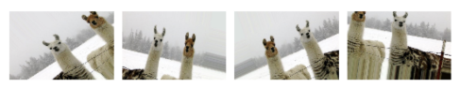
Figura 4: Transformaciones tradicionales.
Fuente: The effectiveness of data augmentation in image classification using Deep learning.

Deep Learning.

LeCun et al. (2015). Realizan la siguiente aclaración de su documento:
El aprendizaje profundo permite que los modelos computacionales, compuestos por múltiples capas de procesamiento, aprendan representaciones de datos con múltiples niveles de abstracción. Estos métodos han mejorado drásticamente el estado del arte en reconocimiento del habla, reconocimiento visual de objetos, detección de objetos y muchos otros campos, como el descubrimiento de fármacos y la genómica. El aprendizaje profundo descubre estructuras intrincadas en conjuntos de datos grandes mediante el uso del algoritmo de retropropagación para indicar cómo una máquina debe cambiar sus parámetros internos que se utilizan para calcular la representación en cada capa a partir de la representación en la capa anterior. Las redes convolucionales profundas han logrado avances en el procesamiento de imágenes, video, habla y audio, mientras que las redes recurrentes han arrojado luz sobre datos secuenciales como texto y habla.

Transfer Learning.
Existen casos en los que los datos de entrenamiento son costosos o difíciles de recolectar. Por lo tanto, hay una necesidad de crear aprendices de alto rendimiento entrenados con datos más fácilmente obtenidos de diferentes dominios. Esta metodología se conoce como aprendizaje por transferencia. (Weiss et al., 2016)
Un modelo preentrenado es una red guardada que se entrenó previamente en un gran conjunto de datos, generalmente en una tarea de clasificación de imágenes a gran escala. Puede usar el modelo preentrenado tal como está o usar el aprendizaje de transferencia para personalizar este modelo para una tarea determinada.
A continuación, puede aprovechar estos mapas de características aprendidos sin tener que empezar de cero entrenando un modelo grande en un conjunto de datos grande.
- Extracción de características: use las representaciones aprendidas por una red anterior para extraer características significativas de nuevas muestras. Simplemente agregue un nuevo clasificador, que se entrenará desde cero, encima del modelo previamente entrenado para que pueda reutilizar los mapas de características aprendidos previamente para el conjunto de datos.
- La red convolucional base ya contiene características que son genéricamente útiles para clasificar imágenes. Sin embargo, la parte de clasificación final del modelo preentrenado es específica de la tarea de clasificación original y, posteriormente, específica del conjunto de clases en las que se entrenó el modelo.
- Ajuste fino: descongele algunas de las capas superiores de una base de modelo congelada y entrene conjuntamente las capas clasificadoras recién agregadas y las últimas capas del modelo base. Esto nos permite "afinar" las representaciones de características de orden superior en el modelo base para que sean más relevantes para la tarea específica.

Arquitecturas de Deep Learning.

Redes neuronales recurrentes (RNN).

Sherstinsky, (2018). Realiza la siguiente definición:
Las Redes Neuronales Recurrentes (RNN) son una clase de redes neuronales que se utilizan para procesar datos secuenciales, como el lenguaje natural, la música o el video. A diferencia de las redes neuronales convencionales, las RNN tienen conexiones recurrentes que les permiten mantener una memoria interna y procesar secuencias de entrada de longitud variable. Esto las hace especialmente útiles para tareas como la predicción de series temporales, la traducción automática y el reconocimiento de voz. (p.2).

Redes neuronales convolucionales (CNN).

"Las redes neuronales convolucionales profundas (CNN) están diseñadas para procesar datos que tienen una topología conocida similar a una red. Se utilizan ampliamente para reconocer objetos en imágenes y diagnosticar patrones en datos de series temporales, así como en la clasificación de datos de sensores. (Namatēvs, 2017, p.1)."
A continuación, el autor describe la estructura, en la cual consiste:
Capa de Entrada:
"El modelo estándar de CNN tiene una estructura que consiste en la capa de entrada, capas convolucionales alternas, capas de pooling o subsampling y capas no lineales." (p. 3).

Capas Convolucionales:
- "La topología de la CNN se basa en tres conceptos principales, a saber: campos receptivos locales, pesos compartidos y muestreo espacial o temporal."
- "Cada capa convolucional está compuesta por pequeños kernels que permiten extraer características de alto nivel de manera efectiva." (p. 3).
Capas de Pooling:
- "Típicamente, las capas convolucionales se intercalan con capas de submuestreo para reducir el tiempo computacional y construir gradualmente una mayor invariancia espacial y configuracional." (p. 3).
Capas No Lineales:
- "La etapa de detección se utiliza para detectar cada activación lineal a través de una función de activación no lineal." (p. 1).
- "La última capa convolucional se alimenta a capas completamente conectadas." (p. 3).
Capas Completamente Conectadas:
- "La última capa es a menudo un clasificador softmax." (p. 3).
Arquitectura Profunda:
- "Para aprender características y funciones complicadas que pueden representar abstracciones de alto nivel, las CNNs necesitarían arquitecturas profundas." (p. 1).
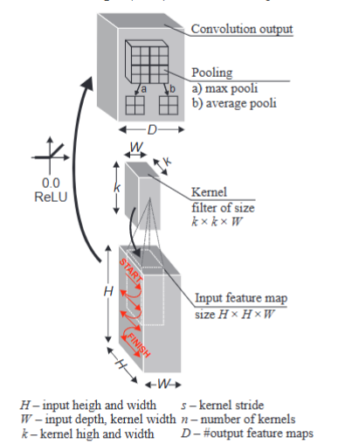
Figura 5: Proceso de convolución.
Fuente: Deep convolutional neural networks: structure feature extraction and training

Arquitecturas específicas.

Redes residuales (ResNet).
Kaiming et al. (2016), referente al desarrollo de su trabajo para definir las redes residuales, presentan:
Un marco de aprendizaje residual para facilitar el entrenamiento de redes que son sustancialmente más profundas que las utilizadas anteriormente. Reformulamos explícitamente las capas como funciones residuales con referencia a las entradas de la capa, en lugar de aprender funciones sin referencia. Esta arquitectura ha permitido la creación de redes neuronales aún más profundas, con hasta 152 capas, lo que ha mejorado significativamente la precisión en tareas de reconocimiento de objetos”. ResNet ha logrado “un rendimiento sobresaliente en varias tareas de visión por computadora, incluyendo la clasificación de imágenes y la detección de objetos, y ha establecido nuevos récords de precisión en conjuntos de datos como ImageNet.
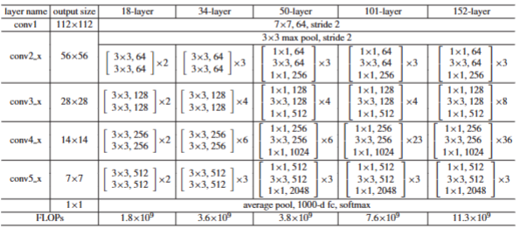
Figura 6: Configuraciones ResNet utilizadas para ImageNet.
Fuente: Deep Residual learning for image recognition 2016.

Rastogi, (2023). menciona las características principales sobre las Redes Residuales (ResNet):
- Bloque residual: El bloque de construcción fundamental de una ResNet es el "bloque residual" o "conexión de omisión". Este bloque permite que las activaciones omitan una o más capas a través de una conexión de acceso directo, lo que facilita la optimización de redes profundas.
- Conexión de acceso directo de identidad: ResNet presenta el concepto de una conexión de acceso directo de identidad que omite una o más capas. La idea principal detrás de esto es que es más fácil optimizar el mapeo residual (es decir, la diferencia entre la entrada y la salida) en lugar de la salida deseada.
- Arquitecturas profundas: Utilizando estos bloques residuales, las arquitecturas ResNet se pueden construir a gran profundidad. Se introdujeron versiones de ResNets con 50, 101 y 152 capas, pero existen variantes aún más profundas.
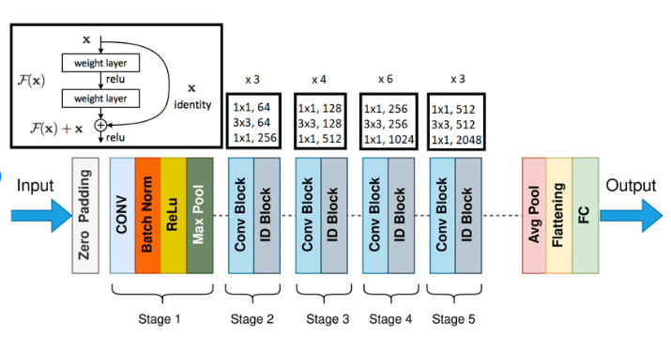
Figura 7: Modelo ResNet50.

AlexNet.

Según Krizhevsky, Sutskever y Hinton (2012), en su artículo "ImageNet Classification with Deep Convolutional Neural Networks", presentan un enfoque innovador para la clasificación de imágenes utilizando redes neuronales convolucionales profundas, por lo que mencionan:
Nuestra red contiene una serie de características nuevas e inusuales que mejoran su rendimiento y reducen su tiempo de entrenamiento. Contiene cinco capas convolucionales y tres capas totalmente conectadas, y esta profundidad parece ser importante: descubrimos que eliminar cualquier capa convolucional (cada una de las cuales contiene no más del 1% de los parámetros del modelo) resultó en un rendimiento inferior.
La primera capa convolucional filtra la imagen de entrada de 224 × 224 × 3 con 96 núcleos de tamaño 11 × 11 × 3 con un paso de 4 píxeles.
La segunda capa convolucional toma como entrada la salida (normalizada por respuesta y agrupada) de la primera capa convolucional y la filtra con 256 núcleos de tamaño 5 × 5 × 48. La tercera, cuarta y quinta capas convolucionales están conectadas entre sí sin ninguna capa de agrupamiento o normalización intermedia. La tercera capa convolucional tiene 384 núcleos de tamaño 3 × 3 × 256 conectados a las salidas (normalizadas y agrupadas) de la segunda capa convolucional. La cuarta capa convolucional tiene 384 núcleos de tamaño 3 × 3 × 192, y la quinta capa convolucional tiene 256 núcleos de tamaño 3 × 3 × 192. Las capas completamente conectadas tienen 4096 neuronas cada una.

Nuestro modelo logra tasas de error en el conjunto de pruebas de top-1 y top-5 de 37.5% y 17.0%. Los mejores resultados logrados durante la competencia ILSVRC-2010 fueron 47.1% y 28.2% con un enfoque que promedia las predicciones producidas a partir de seis modelos de codificación dispersa entrenados en diferentes características.

VGGNet.

En la publicación Very Deep Convolutional Networks For Large-Scale Image Recognition, los autores Simonyan & Zisserman mencionan que su: Principal contribución es una evaluación exhaustiva de redes de creciente profundidad utilizando una arquitectura con filtros de convolución muy pequeños (3 × 3), que muestra que se puede lograr una mejora significativa en las configuraciones de estado del arte al aumentar la profundidad a 16-19 capas de peso.
La estructura desarrollada por el equipo de VGG consiste en redes neuronales convolucionales muy profundas con filtros de convolución pequeños (principalmente de 3 × 3, pero también utilizan filtros de 1 × 1 y 5 × 5). Aunque su topología de red es más compleja que la de otros enfoques, logran un rendimiento superior al reducir agresivamente la resolución espacial de los mapas de características en las primeras capas para disminuir la cantidad de cálculos necesarios.
En el desafío ILSVRC-2014, el equipo de VGG logró un error de prueba del 7.3% con un conjunto de redes neuronales de una sola escala y un modelo multi-escala. Después de la presentación, al considerar un conjunto de solo dos modelos multi-escala mejor clasificados (configuraciones D y E), lograron reducir el error de prueba al 7.0% utilizando una evaluación densa y al 6.8% utilizando una evaluación combinada densa y multi-recorte. Su mejor modelo individual logró un error del 7.1% (modelo E). (Simonyan y Zisserman, 2015).

Además, hacen mención en detalle de las configuraciones realizadas: “La profundidad de las configuraciones aumenta de izquierda a derecha (A a E), a medida que se añaden más capas (las capas añadidas se muestran en negrita). Los parámetros de las capas convolucionales se denotan como 'conv〈tamaño del campo receptivo〉-〈número de canales〉'.
Como se puede observar a continuación, en la siguiente figura:
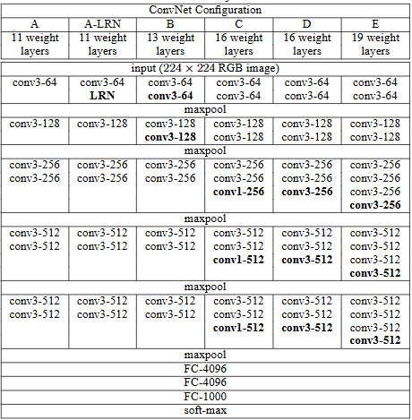
Figura 8: Configuraciones utilizadas en el desarrollo de las ConvNet de VGG.
Fuente: Publicación paper very Deep convolutional networks for large-scale image recognition 2015.

En la siguiente figura se muestra una de las configuraciones utilizadas en su investigación correspondiente a la “ConvNet configuration “D” o VGG16.
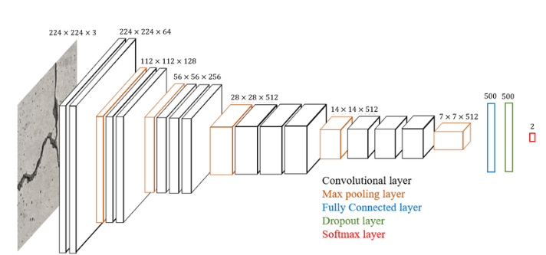
Figura 9: Arquitectura VGG16.

GoogleNet.

La arquitectura Inception se basa en módulos apilados unos sobre otros, con capas ocasionales de max-pooling con paso 2 para reducir a la mitad la resolución de la cuadrícula. Esta arquitectura permite aumentar el número de unidades en cada etapa significativamente sin un aumento descontrolado en la complejidad computacional en etapas posteriores. Se logra esto mediante el uso generalizado de reducción de dimensionalidad antes de convoluciones costosas con tamaños de parche más grandes. Además, el diseño sigue la intuición práctica de que la información visual debe procesarse en varias escalas y luego agregarse para que la siguiente etapa pueda abstraer características de las diferentes escalas simultáneamente.
Szegedy et.al 2015, mencionan en la, presentación de GoogLeNet en ILSVRC 2014 realmente utiliza 12 veces menos parámetros que la arquitectura ganadora de Krizhevsky et al. hace dos años, siendo significativamente más precisa. En el frente de detección de objetos, las mayores ganancias no han venido de la aplicación ingenua de redes profundas más grandes y más grandes, sino de la sinergia de arquitecturas profundas y visión computacional clásica.
Por lo que, en su presentación final para el desafío obtiene un error top-5 del 6.67% en los datos de validación y prueba, clasificándose en primer lugar entre otros participantes.

DenseNet.

Trabajos recientes han demostrado que las redes convolucionales pueden ser sustancialmente más profundas, más precisas y eficientes de entrenar si contienen conexiones más cortas entre las capas cercanas a la entrada y aquellas cercanas a la salida. En este artículo, abrazamos esta observación e introducimos la Red Convolucional Densa (DenseNet), que conecta cada capa a todas las demás capas de manera feed-forward. Mientras que las redes convolucionales tradicionales con L capas tienen L conexiones—una entre cada capa y su capa subsiguiente—nuestra red tiene L(L+1) /2 conexiones directas.
DenseNets tienen varias ventajas convincentes: alivian el problema del gradiente que se desvanece, fortalecen la propagación de características, fomentan la reutilización de características y reducen sustancialmente el número de parámetros. (Huang et al., 2016, p. 1). [Traducción propia].
Precisión: muestra que DenseNet-BC con L=190 y k=40 supera consistentemente el estado del arte existente en todos los conjuntos de datos de CIFAR. Sus tasas de error de 3.46% en C10+ y 17.18% en C100+ son significativamente más bajas que las tasas de error logradas por la arquitectura Wide ResNet [41]. Nuestros mejores resultados en C10 y C100 (sin aumento de datos) son aún más alentadores: ambos están cerca de un 30% por debajo de FractalNet con regularización de drop-path [17].
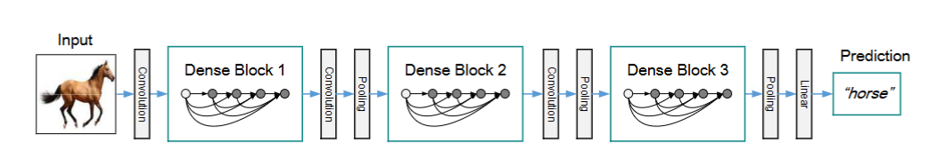
Figura 10: modelo DenseNet con 3 capas densas.
Fuente: Densely Connected Convolutional Networks

Bibliotecas y librerías.

NumPy.
NumPy es el paquete fundamental para la computación científica en Python. Es un Biblioteca de Python que proporciona un objeto de matriz multidimensional, varios objetos (como matrices y matrices enmascaradas) y una variedad de rutinas para operaciones rápidas en matrices, incluidas las matemáticas, lógicas, manipulación de formas, clasificación, selección, E/S, transformadas discretas de Fourier, álgebra lineal básica, Operaciones estadísticas básicas, simulación aleatoria y mucho más. (Numpy, v1.26, párr. 1).

Scipy.
SciPy es una colección de algoritmos matemáticos y funciones de conveniencia en NumPy. Agrega una potencia significativa a Python al proporcionar al usuario Comandos y clases de alto nivel para manipular y visualizar datos.

Pytorch.
Se trata de una biblioteca de código abierto diseñada con Python en mente y creada para proyectos de aprendizaje automático. Se especializa en diferenciación automática, cálculos de tensor y aceleración de GPU. Esto lo hace especialmente adecuado para aplicaciones de aprendizaje automático de vanguardia como el aprendizaje profundo. (Pytorch, 2022, párr. 5).

Matplotlib.
Matplotlib es una biblioteca completa para crear archivos estáticos, animados, y visualizaciones interactivas.

Keras.

En los instructivos de TensorFlow, realiza la siguiente definición para keras en donde se explica que: tf.keras es la API de alto nivel de TensorFlow para construir y entrenar modelos de aprendizaje profundo. Se utiliza para la creación rápida de prototipos, la investigación de vanguardia (estado-del-arte) y en producción, con tres ventajas clave:
- Amigable al usuario
Keras tiene una interfaz simple y consistente optimizada para casos de uso común. Proporciona información clara y procesable sobre los errores del usuario.
- Modular y configurable
Los modelos en Keras se fabrican conectando bloques de construcción configurables entre sí, con pocas restricciones.
- Fácil de extender
Escribir bloques de construcción personalizados para expresar nuevas ideas para la investigación. Crea nuevas capas, métricas, funciones de perdida y desarrolla modelos de estado-del-arte.

Métricas de evaluación.

Precisión.
Con esto nos referimos al porcentaje de verdaderos positivos, NTP, entre todos ejemplos que el clasificador ha etiquetado como positivos: NTP + NFP. El valor es así obtenido por la siguiente fórmula:
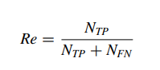
Ecuación 1: Fórmula de precisión.
Fuente: An introduction to Machine Learning, Kubat, 2017 (V2).

Dicho de otra manera, la precisión es la probabilidad de que el clasificador acierte al etiquetar un ejemplo tan positivo (Kubat, 2017, p. 215).

Matriz de confusión.
La matriz de confusión es una tabla que muestra el número de pronósticos correctos e incorrectos categorizados por tipo de respuesta. (Peter Bruce, Andrew Bruce y Peter Gedeck, p. 216.)
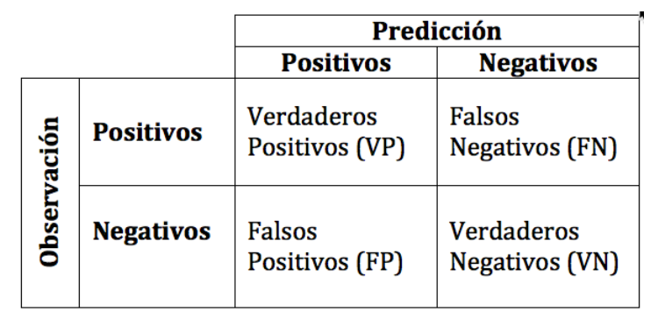
Figura 11: Matriz de confusión.
Fuente: Evaluación de modelos de clasificación, Carlos Zelada 2017.

Exhaustividad.

También conocida como sensibilidad (sentitivity), mide la fuerza del modelo para pronosticar un resultado positivo, es decir, la proporción de 1 que identifica correctamente. (Bruce,Bruce y Gedeck ,2022, p 218.)

Exactitud (Accuracy).

La exactitud es la proporción de todas las clasificaciones que fueron correctas, ya sean positivas o negativas. Se define matemáticamente de la siguiente manera:
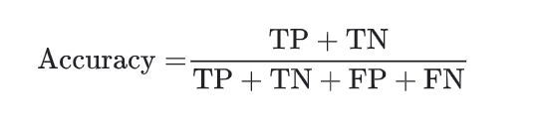
Ecuación 2: Cálculo de la exactitud.
Fuente: Glosario Machine Learning de Google.

En donde:
- TP es la cantidad de verdaderos positivos (predicciones correctas).
- TN es la cantidad de verdaderos negativos (predicciones correctas).
- FP es la cantidad de falsos positivos (predicciones incorrectas).
- FN es la cantidad de falsos negativos (predicciones incorrectas).

ROC – AUC.

La métrica que captura este equilibrio es la curva “Características Operativas del Receptor” (Reciver Operating Characteristics), generalmente conocida como la curva (curve) ROC. La curva ROC presenta la exhaustividad (sensibilidad) en el eje y la especificidad a medida del eje x. la curva muestra el equilibrio entre la exhaustividad y la especificidad a mediad que cambia el corte para determinar cómo clasificar un registro.
Por otra parte, la curva AUC es simplemente el área total bajo la curva ROC. Cuanto mayor sea el valor de AUC, más eficaz será el clasificador, un AUC de 1 indica un clasificador perfecto: obtiene todos los 1 clasificados correctamente y no clasifica erróneamente ningún 0 como 1. A su vez “Un clasificador completamente ineficaz, la línea diagonal tendrá un AUC de 0.5. (Bruce,Bruce y Gedeck , 2022 ,pp. 219-221.)
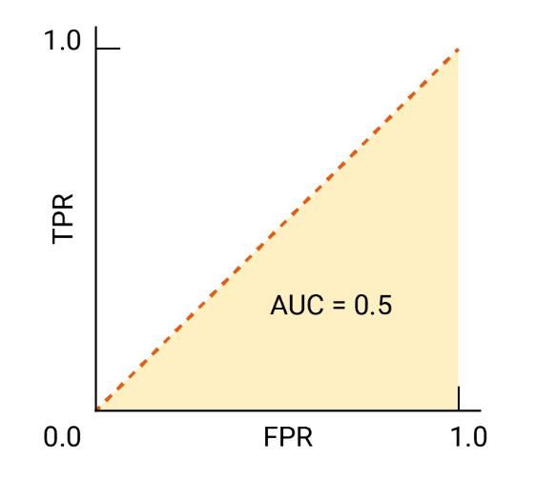
Figura 12: Ejemplo de curva ROC/AUC
Fuente: Google, machine Learning.

Pérdida (Loss).

Durante el entrenamiento o las pruebas, una función matemática que calcula la pérdida en un lote de ejemplos. Una función de pérdida devuelve una pérdida menor para los modelos que hacen buenas predicciones que para los modelos que hacen malas predicciones. El objetivo del entrenamiento suele ser minimizar la pérdida que devuelve una función de pérdida. (Google developers, glossary).
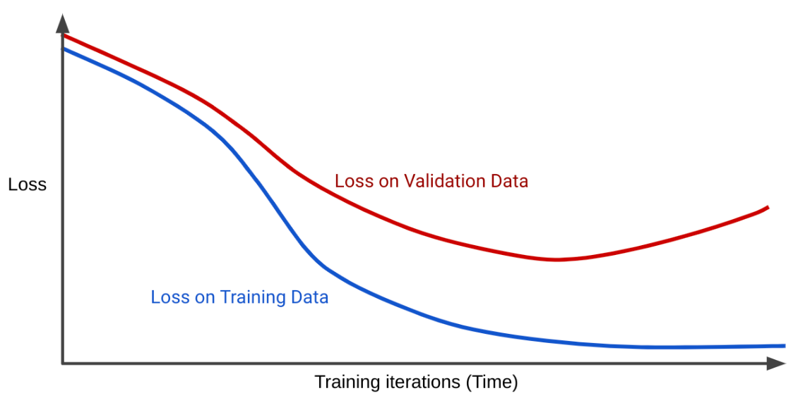
Figura 13: Gráfico de pérdida en conjunto de entrenamiento y validación.
Fuente: Glosario Google developer.

Coeficiente de correlación de Matthews (MCC).

El coeficiente de correlación de Matthews es una medida equilibrada de precisión, que se puede usar incluso si una clase tiene muchos más ejemplos que otra. Un coeficiente de 1 indica una predicción perfecta, 0 predicción aleatoria y -1 predicción inversa.
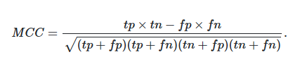
Ecuación 3: Cálculo del coeficiente de correlación de Matthews.
Fuente: Metrics and scoring: quantifying the quality of predictions, for Scikit learn (V0.22)

Optimización de hiperparámetros.

De forma posterior a cualquier métrica que obtengamos podemos encontrar métodos para ir ajustando estos escenarios como será el caso de Grid Search y Random Search. En TensorFlow mencionan que “Los hiperparámetros son las variables que gobiernan el proceso de entrenamiento y la topología de un modelo de ML. Estas variables permanecen constantes durante el proceso de capacitación e impactan directamente en el rendimiento de su programa ML”.
También en TensorFlow describen los siguientes dos métodos de búsqueda:

Grid Search.
La búsqueda de cuadrícula proporcionada por GridSearchCV genera exhaustivamente candidatos a partir de una cuadrícula de valores de parámetros especificados con el parámetro param_grid. Por ejemplo, el siguiente param_grid:
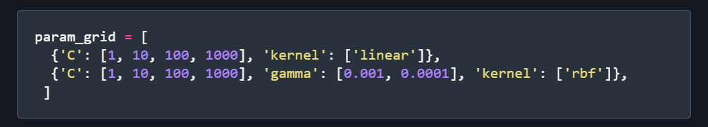
Figura 14: Grilla para la búsqueda de hiperparámetros.
Especifica que se deben explorar dos grillas: una con un kernel lineal y valores de C en [1, 10, 100, 1000], y la segunda con un kernel RBF y el producto cruzado de valores de C que oscilan en [1, 10, 100, 1000] y valores gamma en [0,001, 0,0001].
La instancia de GridSearchCV implementa la API de estimador habitual: cuando se “ajusta” a un conjunto de datos, se evalúan todas las combinaciones posibles de valores de parámetros y se retiene la mejor combinación.

Random Search.

RandomizedSearchCV implementa una búsqueda aleatoria de parámetros, donde cada configuración se muestra a partir de una distribución de posibles valores de parámetros. Esto tiene dos ventajas principales respecto a una búsqueda exhaustiva:
- Se puede elegir un presupuesto independientemente del número de parámetros y valores posibles.
- Agregar parámetros que no influyen en el rendimiento no disminuye la eficiencia.
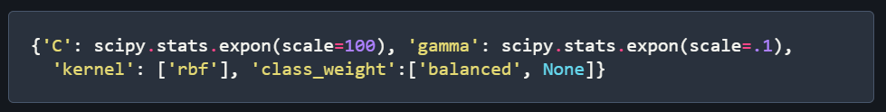
Figura 15: Parámetros para método Random Search.
Este ejemplo utiliza el módulo scipy.stats, que contiene muchas distribuciones útiles para parámetros de muestreo, como exponen, gamma, uniforme, loguniforme o randint.
En principio, se puede pasar cualquier función que proporcione un método rvs (muestra variable aleatoria) para muestrear un valor. Una llamada a la función rvs debe proporcionar muestras aleatorias independientes de posibles valores de parámetros en llamadas consecutivas.
Para parámetros continuos, como el C anterior, es importante especificar una distribución continua para aprovechar al máximo la aleatorización. De esta manera, aumentar n_iter siempre conducirá a una búsqueda más precisa.

CAPÍTULO III: METODOLOGÍA

Búsqueda de literatura relacionada a la detección de contaminantes en faenas bovinas:
Revisión de literatura:
- Realizar una búsqueda exhaustiva de artículos científicos, libros y documentos relacionados con la detección y clasificación de contaminantes en procesos de faena bovina.
- Identificar las metodologías y técnicas de clasificación binaria, con un enfoque especial en el uso de Deep Learning en la industria cárnica.

Generar base de datos con imágenes reales de la faena bovina en colaboración con la empresa:
- Establecer acuerdos de colaboración con la empresa para obtener acceso a las instalaciones y capturar imágenes durante el proceso de faena bovina, despacho vara, cámaras de frío, y a su vez recolectar imágenes tomadas por el equipo de Calidad / Health Safety Environment and Quality (HSEQ).

- Para la creación de los Datasets, se recolectaron imágenes de canales de bovinos en el proceso de faena y despacho varas (área de cámaras pulmón 1 y 2). La primera sección que se basa en la recopilación de imágenes contaminadas que fueron adquiridas a través de la canalización que realiza el equipo de Calidad de la empresa, justamente en los Puntos Críticos de Control (PCC), este se basa en la visualización de la canal completa por medio del operario en 45 segundos por punto, para analizar y corregir cualquier contaminación que se alerte. La segunda sección corresponde al movimiento de la canal antes del despostado, por lo que, las imágenes fueron tomadas en esa área (cámaras pulmón 1 y 2).
- Se logró recopilar dos dataset uno balanceado con 250 imágenes (hay que tener en consideración que varas contaminadas no se localizan todos los días, otro punto importante es que el muestreo no es al 100% de las canales, ver apartado del marco teórico).
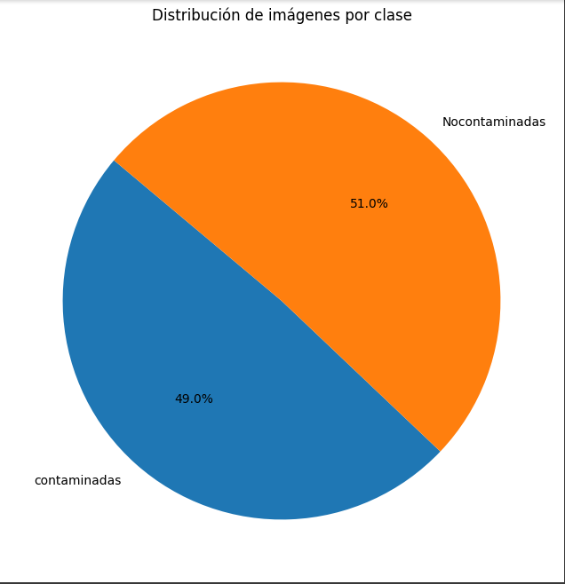
Figura 16: Composición por clase, dataset entrenamiento/validación
- A la carpeta de origen se le definió como “dataset”, a su vez esta se compone de dos subcarpetas llamadas “Nocontaminadas” y “contaminadas” respectivamente en ese orden. (la carpeta Nocontaminadas, se genera sin espacios por la estructura de los modelos que se verán más adelante y por la lectura de la sintaxis que realiza Colab en su entorno). También se deja de esta manera su representación ya que la jerarquía y lectura que aplica los modelos se definen como:
• Clase 0 (negativa) = Nocontaminadas.
• Clase 1 (positiva) = contaminadas.

- con esto se da inicio a la preparación del dataset definitivo para su posterior uso, en el cual se dividió en conjunto de entrenamiento correspondiente al 70% y validación de un 30%. Para el segundo dataset de “test” se estableció aparte con un total de 60 imágenes en donde corresponden un 58% a clase Nocontaminada y 41% a la clase contaminadas. Al considerarse para la evaluación final el dataset test independiente que se encuentre con un pequeño desequilibrio esto explica la distribución real hacia el problema de investigación ya que la clase mayoritaria en faenas diarias son canales sin contaminación.

- Estas imágenes cuentan con una resolución con las siguientes dimensiones: 720x1280, 1600x1600, 1200x1600, 960x1280, 576x1280, 720x1280, 721x1600, la variabilidad radica a que son fotografías tomadas por el equipo de calidad y HSEQ de la empresa, no con un dispositivo genérico ni estandarizado para todo el personal, por lo que se genera esta inconsistencia de las tomas, por otra parte, estas fotografías son de toma focalizadas hacia el punto de contaminación.
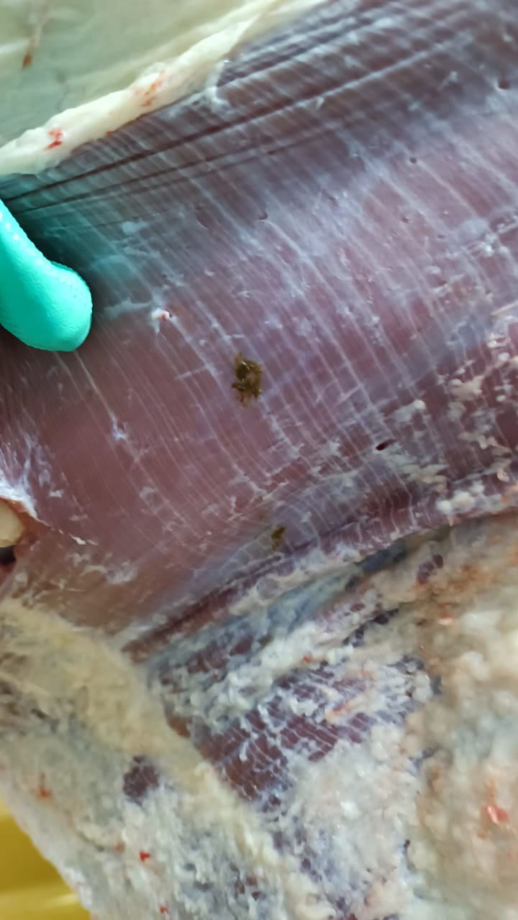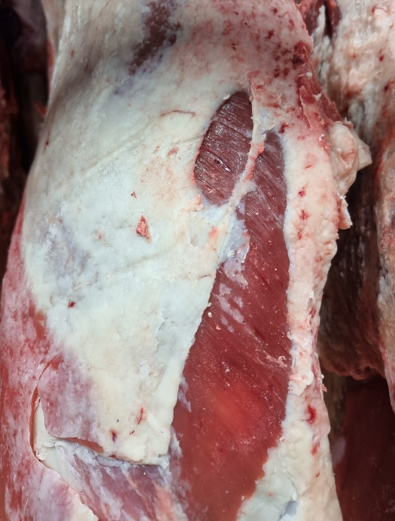
Figura 17: Canal contaminada (izquierda), canal limpia (derecha).
Fuente: Imágenes de faena y cámara de frío empresa.

Analizar y preprocesar las imágenes creando su correcto etiquetado:
Preprocesamiento de imágenes:
- Etiquetar correctamente las imágenes, identificando y clasificando las dos clases que serán relevantes para la clasificación binaria como “contaminadas” y “no contaminadas”.
- Verificación sobre la consistencia de cada etiqueta para evitar posibles errores que puedan llegar a mal interpretar al modelo que se entrenará.
- Ajuste de la resolución: normalizar la resolución de todas las imágenes para estandarizar su tamaño, para ello es importante saber qué modelos se desarrollarán. Por lo que, se realizarán pruebas con dimensiones uniformes que van desde 128x128, 256x256, 299x299, 320,320 y 512x512. Esto dependerá también de la capacidad de procesamiento y rendimiento con que se cuente.

Preparación del entorno y desarrollo de modelos de redes neuronales convolucionales para la clasificación binaria:

Preparación del entorno.
- Para el desarrollo de este proyecto se utilizó Google Colab suscribiéndose a Colab Pro+, este presenta características de interfaz simple, no requiere de una instalación, cuenta con un entorno preconfigurado, en donde las bibliotecas más utilizadas para este tipo de proyectos ya vienen pre instaladas por otro lado cuenta con un soporte Markdown lo que permite definir más ordenadamente los ciclos. Para el desarrollo de estos modelos fueron necesarias 3 mensualidades, lo que corresponde a 300 unidades de procesamiento en total utilizando la GPU T4 y con RAM ampliada se lograba una tasa de uso de 1.66 por hora.
Esta configuración permitió acelerar el proceso de entrenamiento del modelo, a continuación se detallan las características utilizadas:
  - Plataforma: Google Colab.
  - Sucripción: Colab pro+
  - Hardware: GPU A100 (Opcional utilización de TPU). También se probó con con GPU T4 ram ampliada.
  - Unidades de procesamiento: 100 unidades.
  - Ejecución: ejecución en segundo plano máximo 24 horas.
  - Ram de GPU: 40 GB.
  - Ram de sistema: 83.5 GB.
  - Disco: 201.2 GB.
NOTA: Cabe destacar que con las GPU y CPU disponibles por Colab (free) igual podría realizar este u otros procesos, aunque con procesamientos mucho más tardíos.

Selección de arquitecturas
- Seleccionar y configurar arquitecturas de redes neuronales convolucionales (CNN) adecuadas para la clasificación binaria de imágenes en la faena bovina. Se guiará esta investigación en base al estado del arte e investigaciones en base a los autores de las redes que se mencionarán. Por ello, se seleccionaron tres redes pre entrenadas como es el caso de VGG16, ResNet50V2 y por último DenseNet121, las dos primeras además de participar en la competencia de ImageNet Large Scale Visual (ILSVRC), obteniendo 2do y 1er lugar respectivamente en tareas de clasificación y detección como es el caso de las redes ResNet. En otro lado, se cuenta con la red DesneNet121 esta no fue participe de la competencia anteriormente mencionada, pero si presentó su artículo Desely Connected Convolutional Networks que se publicó en uno de los eventos más prestigiosos en lo que es campo de visión por computadora, que es Conference on Computer Vision and Pattern Recognition (CVPR) en el año 2017. Es por ello que, a través de la trayectoria, publicaciones y reconocimientos se decide por probar el desempeño y comportamiento de estas redes en la investigación.

Construcción de los modelos.
Lo siguiente se desarrolló con el fin de buscar los mejores hiperparámetros esto incluye la construcción del modelo, en el cual se utilizarán las arquitecturas DenseNet121, ResNet50V2 y VGG16 como base. Las capas base de cada modelo fueron congeladas para mantener el conocimiento adquirido durante el entrenamiento en el conjunto de ImageNet. Sobre la base se agregaron dos capas densas personalizadas para el caso de estudio en la clasificación binaria, que se describen a continuación:

- Una capa de poooling global para reducir la dimensionalidad del espacio de características.
- Dos capas densas de 256 y 128 respectivamente, con activación ReLU.
- Dos reguladores de Dropout para la prevención del sobre ajuste (esta se encuentra en la grilla).
- Una capa de salida con la función de activación sigmoide ya que tendremos una clasificación binaria.

A su vez se agregaron para este primer hito las siguientes configuraciones estándar para los modelos:

- Target_size: la entrada de la imagen se definió de (224,224).
- En el compilador se utilizó, como optimizador: Adam y Binary crossentropy
- Para prevenir el sobre ajuste se estableció: Early Stopping con una paciencia = 5

Entrenamiento final.

Una vez encontrados los hiperparámetros óptimos para cada modelo estos son alojados en la variable de “best_params” definido anteriormente. Se procede al entrenamiento final para lograr ver los analizar los rendimientos de cada uno, para ello se propuso la siguiente estructura de entrenamiento:

Configuración inicial.
- Carga del dataset: de igual forma como se mencionó en la búsqueda de hiperparámetros.
- El target_size: fue estándar para todos los modelos con una entrada de (224,224).
- Base_model: se define uno de los modelos a implementar, con los pesos de “ImageNet”, sin descongelar las capas superiores, y con las entradas que preestablecidas (224,224,3) con sus tres canales RGB de entrada.

Posteriormente se añadieron las capas personalizadas:

- Una capa de poooling global para reducir la dimensionalidad del espacio de características.
- Dos capas densas, con activación ReLU: Al no agregarlas a la grilla para encontrar su óptimo se decidió optimizar mediante pruebas constantes.
- Dos reguladores de Dropout: Esta dependerá de “best_params”.
- Una capa de salida con la función de activación sigmoide ya que tendremos una clasificación binaria.

Compilación del modelo:

- Optimizador: El optimizador fue seleccionado mediante pruebas constantes, ya que no se incorporó en la grilla. (este varió entre Adam y SGD).
- Learning_rate: se basó en la búsqueda del Grid Search - {bets_params}.
- Loss: Binary_crossentropy

División del dataset.

- Dividir la base de datos en conjuntos de entrenamiento y prueba para la carga y desarrollo del modelo.
Se utilizó el conjunto de 250 imágenes organizadas en dos clases para ello en el entorno de Colab se crea la carpeta “dataset” seguido de dos subcarpetas “Nocontaminadas y contaminadas” respectivamente siguiendo esa estructura jerárquica para asignar los valores 0 y 1 a las clases. Para garantizar una evaluación confiable se definió dividir el dataet en un entrenamiento del 70% de los datos y un 30% para el conjunto de validación utilizando el generador de ImageDataGenerator con Keras. Aprovechando esta instancia en el argumento también se agregó la normalización de las imágenes (o recalado) dividiendo cada valor de pixel por 255, lo que nos aseguraremos que los valores se encontrarán en un rango de 0 y 1.

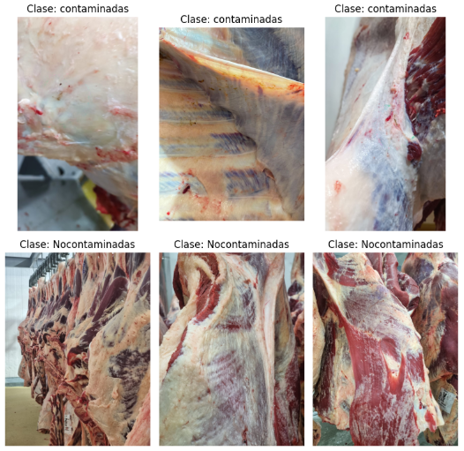
Figura 18: Visualización aleatoria de las clases con sus etiquetas.

Verificar, analizar y ejecutar los modelos que se adapten de mejor forma al caso de estudio:
Entrenamiento y evaluación:

Grid Search.
- Para el entrenamiento de los modelos propuestos se utilizó el método de búsqueda exhaustiva (Grid Search), en donde se prepara una grilla con el fin de examinar de manera sistémica todas las combinaciones posibles de los hiperparámetros definidos en el argumento. Con esto se logró de cierta manera asegurar que el modelo se optimice utilizando los valores más adecuados. Para ello la grilla se definió de la siguiente forma: entre ellos se generó una grilla de 36 combinaciones:
• Learning_rate: [0.0001, 0.001, 0.01]
• Dropout: [0.3, 0.5, 0.7]
• Batch_size: [8, 16, 24, 32]
Un recuento de 10 valores por lo que nos da un total de 36 combinaciones posibles que entrenará el modelo en un número determinado de 5 épocas en el bucle establecido esta cantidad de épocas está relacionada con los recursos computacionales, a su vez entre 5 a 10 épocas es casi suficiente para encontrar tendencias. Los resultados óptimos posterior a la búsqueda se almacenaron en la variable “best_params” (para su posterior uso en el entrenamiento final). El número de hiperparámetros está directamente relacionado al costo computacional, se intentó con más argumentos y otros hiperparámetros, pero el tiempo de entrenamiento era excesivo y el consumo de recursos en muchas ocasiones superaba lo disponible. Por lo que caía la ejecución, ya que utilizaba toda la RAM y/o GPU disponible.

Data Agumentation.
- Se implementó la técnica de Data Augmentation (D.A) para incrementar la variabilidad del conjunto de datos como a su vez la cantidad de imágenes y mitigar problemas de sobreajuste.
La configuración de un conjunto de datos es esencial para el funcionamiento adecuado de nuestro modelo. Para este trabajo la disponibilidad de la data fue escasa y se procede a componer un dataset de entrenamiento más pequeño como se menciona previamente con 250 imágenes. Para dar solución a este problema se desarrolló para todos los modelos propuestos la implementación de la técnica Data Augmentation (durante el entrenamiento final) que considera una serie de transformaciones sobre las imágenes aumentando dinámicamente así la cantidad del dataset. De esto y dependiendo del nivel de procesamiento que cuenten, se puede llevar a cabo dos formas de la utilización del D.A.
1) Modelar el aumento de datos, con las transformaciones deseadas ocupando espacio físico, con esto crearemos “k” imágenes por cada “x” imagen original de entrada con el fin de obtener un nuevo dataset “físico y sintético” quiere decir que obtendremos cada transformación y las podremos reutilizar en los diferentes modelos que empleemos.
2) Método seleccionado: se realiza las transformaciones de “k” imágenes de forma dinámica, lo interesante de esta función es que cada vez que se inicialice el código se crearán imágenes nuevas en base a “x” imagen de entrada, para el set de entrenamiento, no ocupando espacio físico, pero sí de procesamiento (lo que se vuelve un poco más lento). Este último es el que se utilizó para esta investigación.
Las transformaciones que se emplearon fueron las siguientes:
Escalado: Consiste en escalar los valores de los pixeles de cada imagen de entrada entre un rango de 0 y 1. Esta transformación divide cada valor de pixel por 255.
Rotación 40: Si bien la rotación no se produce en la línea de producción, pero si puede suceder por parte del operador al obtener la fotografía, pero a su vez es primordial por el vaivén de la canal. Esta transformación va de -40 a 40
Desplazamiento horizontal: Como bien sucede en las líneas productivas de faena bovina la canal se desplaza cada 45 segundos, lo que genera movimiento en esta misma, esto es útil ya que simula el movimiento de la vara.
Desplazamiento vertical: Con el fin de robustecer el modelo de entrenamiento se decide agregar a su vez esta característica en transformación si bien por parte del área de trabajo no se genera un movimiento vertical, nos ayudará a generalizar y no depender de una posición fija.
Corte: como se mencionaba más arriba la línea genera un movimiento pendular (no en todo momento), esto aplica una distorsión geométrica que ayuda a simular diferentes perspectivas o ángulos.
Zoom aleatorio [0.8, 1.1]: Se aplica un zoom aleatorio entre un 80 – 120% con respecto a las dimensiones originales.
Volteo horizontal: Genera que las imágenes horizontalmente se reflejen.
Fill_mode: al aplicar cualquiera de las transformaciones previamente descritas se pueden generar pequeños espacios, ya que sea por una rotación, desplazamiento, entre otros. Lo que puede ocasionar pequeñas áreas vacías en la imagen esto rellenada estas áreas con el valor del pixel que esté más cercano.

Posteriormente se observan las transformaciones que se aplicaron aleatoriamente a cada imagen de entrada para el conjunto de entrenamiento.
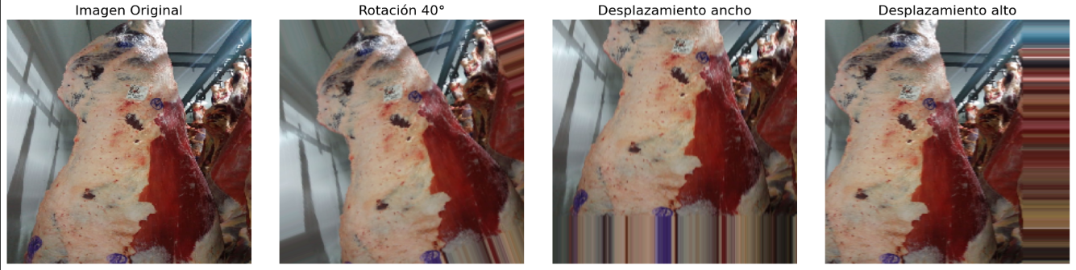
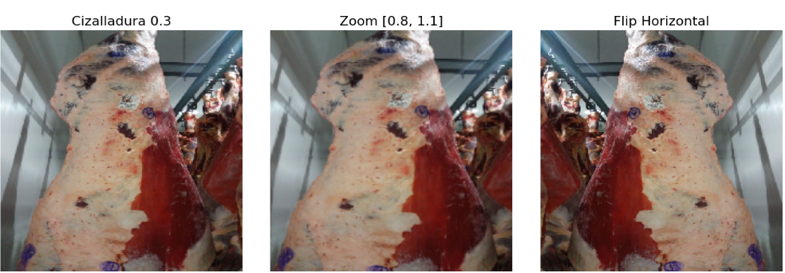
Figura 19: Transformaciones aplicadas en canal no contaminada.

Creación de generadores:
Luego se crearon los generadores y prepararon los datos, con el fin de optimizar el proceso, para esto se utilizaron dos generadores:

- Generador con aumento de datos este se utilizó para el conjunto de entrenamiento, con la intención de incrementar dinámicamente las imágenes para este conjunto.
- Generador sin aumento de datos, siendo este dirigido principalmente para el conjunto de validación no se aplicaron transformaciones, asegurando que las métricas de validación reflejen el desempeño del modelo sin manipulación alguna.

Por último, la configuración del entrenamiento, se llevó a cabo con:

- Número de épocas = 50, pero con una paciencia anticipada (Early stopping) que detenga el proceso tras 7 épocas consecutivas, si no hay mejoras previstas en la pérdida de validación, evitando así el sobreajuste.
- Conjunto de validación para el monitoreo de las métricas como precisión y pérdida.

Por otra parte, se evaluó su variación mediante los temas investigados:
  - Números de épocas.
  - Data Augmentation.
  - Umbral predicción. (en caso de ser necesario).
  - Optimizador.
  - Tamaño de imagen de entrada.
- Evaluar la eficacia de los modelos utilizando el conjunto de prueba y realizar ajustes adicionales si es necesario.

Análisis general y conclusiones:
Comparación de modelos:
- Comparar y analizar el rendimiento de los diferentes modelos desarrollados, basándose en las siguientes métricas:
  - Pérdida
  - Precisión
  - Exactitud
  - Sensibilidad
  - F1-Score
  - ROC/AUC.
  - Coeficiente de correlación de Matthews
- Seleccionar el modelo más efectivo y eficiente para la clasificación de imágenes contaminadas en canales de faena bovina.

- Una vez analizado, verificado y seleccionado el modelo, se guarda el modelo para exportarlo con el fin de utilizarlo con un nuevo dataset con imágenes completamente nuevas, el fin es verificar el comportamiento del modelo. Para ello se utilizó el formato Hierarchical Fate Format Version 5 (HDF5) que permite almacenar y organizar grandes cantidades de datos de forma eficiente, en un formato jerárquico. Obteniendo así tres modelos guardados
• ModeloDenseNet121.h5
• ModeloResNet50V2.h5
• ModeloVGG16.h5

Validación experimental:
- Realizar pruebas experimentales en condiciones reales de faena bovina para validar la efectividad del modelo seleccionado.
Pasos para la carga de dataset “Test”.
- Carga del modelo: Desde la ruta especificada en el entorno (/content/Model”x”.h5), utilizamos la función load_model () de Keras.
- Configuración de las rutas, como bien se explicaba anteriormente para la búsqueda de los hiperparámetros y entrenamiento final, se define una carpeta de origen y sus subcarpetas.
- Nocontaminadas
- Contaminadas
- Procesamiento de las imágenes y predicciones.
Las imágenes son cargadas con load_img () y redimensionadas al tamaño esperado por el modelo y que se definió como estándar para todos los utilizados (224x224 píxeles).
- Preprocesamiento
- Las imágenes se convierten en un arreglo (array).
- Se normaliza los valores de los pixeles en un rango de 0 y 1.

- Predicciones.
Con model.predict() aplicamos las predicciones, donde los resultados mantienen un valor continuo 0 y1. Por lo que, se proporcionó que mayor a 0.5 se clasifica como contaminada (valor positivo = 1). De lo contrario menor o igual a 0.5 se clasifica como no contaminado valor = 0. Por último, cada predicción se guarda en una lista junto a sus etiquetas reales en las variables y_pred y y_true (respectivamente).
- Recopilar datos adicionales si es necesario para mejorar la robustez del modelo.

CAPÍTULO IV: DESARROLLO Y ANÁLISIS DE RESULTADOS

El objetivo de este capítulo es presentar el proceso y resultados obtenidos de los modelos de redes neuronales convolucionales (CNN) Deep Learning desarrollados, para la detección de canales contaminadas de la faena bovina a través de una clasificación binaria. Se llevará a cabo, el análisis sobre métricas de: sensibilidad, precisión, especificidad, matriz de confusión y otras visualizaciones que se implementaron. Además de utilizar diferentes herramientas como son Data Augmentation, Transfer Learning y el método de Grid Search para la búsqueda de los hiperparámetros óptimos.
Los modelos utilizados en el proceso, fueron seleccionados por resultados que se obtuvieron en otras investigaciones que se pueden ver en el estado del arte y metodología de este mismo, además, se agregaron otras arquitecturas para ver su desempeño y compararlas con las que ya se han utilizado.
La fuente principal de los datos fue recolectada en la empresa donde se efectúa esta investigación, con imágenes reales de canales bovinas tanto contaminadas como carcazas limpias.
Se agrupará información en secciones comunes (para los modelos) con el fin de evitar redundancia de la presentación y así facilitar la comprensión.

Resultados hiperparámetros óptimos.

Con respecto a lo explicado en la metodología se optó por la implementación de la búsqueda de hiperparámetros llamado “Grid Search”, con un total de 36 combinaciones posibles, A continuación, se muestran los resultados óptimos para cada uno de los modelos definidos:

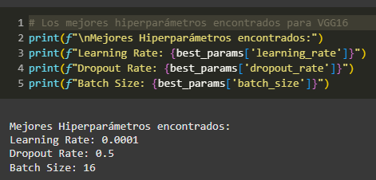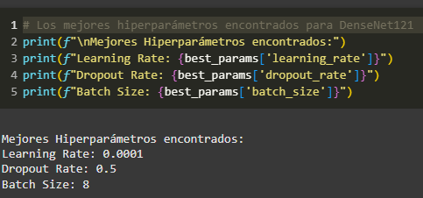
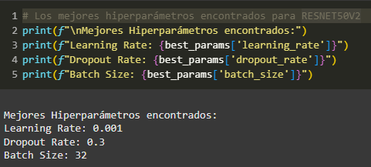
Figura 20: Resultados óptimos para cada modelo.

Conforme a los resultados obtenidos en el Grid Search, se deduce lo siguiente:
Learning Rate (LR) obtuvo para los 3 modelos una variación que oscila entre 0.001 – 0.0001 esto sucede porque gran parte de la imagen concierne a la canal (animal faenado) en donde la contaminación toma una un protagonismo pequeño en comparación con la muestra de pixeles totales, por lo que, el modelo necesita realizar pequeños ajustes en sus pesos durante todo el entrenamiento, por el nivel de complejidad y detalle, como lo es detectar patrones visuales pequeños en áreas de contaminación. Por ende, un LR bajo ayuda a minimizar los errores y evita que el modelo pierda así información importante para discriminar entre las dos clases.

Siguiendo con los resultados óptimos encontramos un rango de Dropout entre 03 – 05 para los modelos, al contar con un dataset que es relativamente limitado (250 imágenes) e incluso con clases que son más complicadas para diferenciar, el modelo tiende a recordar los datos de entrenamiento. Con un Dropout de 0.3 es casi suficiente para arquitecturas menos complejas, o simplemente cuando este ya está aprendiendo bien sin el riesgo de sobre ajustarse, a su vez permite enfocarse más en detalles específicos en su aprendizaje. Por otro lado, un Dropout (casi estándar o default) de 0.5 que los modelos en cuestión tienen una gran capacidad considerable de parámetros, y sin alguna regularización podrían memorizar los datos y no así aprender patrones que sean útiles, también un enfoque de 0.5 induce a generar más aleatoriedad, lo que genera que el modelo sea más robusto, pero si se podría perder un poco de precisión. Por último, se encuentra el rango del Batch size entre [8, 16, 32], aquí se produjo que cada Batch size disponible para elección por medio de la grilla, se seleccionó uno diferente para cada modelo, esto es se debe al nivel de complejidad de cada una de la redes que figuran, también y de forma directa el entorno en este caso la GPU disponible es clave, ya que modelos como DenseNet121 puede requerir más memoria por sus conexiones internas ya que es un crecimiento exponencial en las conexiones en donde estas se concatenan y se pasa a todas las capas posteriores por eso la elección del Batch size = 8 para este modelo.ResNet50V2 es una arquitectura más optimizada y por lo que puede manejar un tamaño más grande de Batch sin agotar toda la memoria disponible en el entorno. VGG16 es una arquitectura un poco más convencional y más profunda que ResNet50v2 por su cantidad de parámetros, por lo que por medio de esta búsqueda el tamaño de lote = 16 que obtuvo pudo ser porque mostró una mejor convergencia y así mantener un rendimiento un poco más estable.

Resultados del conjunto de entrenamiento y validación.

A continuación, se muestran en conjunto los resultados obtenidos mediante las configuraciones establecidas, estos reflejan la capacidad de los modelos para poder separar y distinguir las canales contaminadas y no contaminadas dentro del dataset propuesto.
Arquitecturas | Dataset | Exactitud  (Accuracy) | Precisión (Precision) | Sensibilidad (Recall) | F1-Score | Pérdida (Loss) | Grid Search | Otros parámetros | Curva ROC/AUC
VGG16 | Entrenamiento | 80.8% | 84.9% | 90.9% | 85.5% | 33.6% | LR: 0.0001, Dropout: 0.5, Batch Size: 16 | Capa densa: 512 y 256  optimizador: Adam  Early stopping: 0 | 0.92
VGG16 | Validación | 88.5% | 86.8% | 83.7% | 86.1% | 33.3% | LR: 0.0001, Dropout: 0.5, Batch Size: 16 | Capa densa: 512 y 256  optimizador: Adam  Early stopping: 0 | 0.92
ResNet50V2 | Entrenamiento | 88.8% | 93.8% | 100% | 94.1% | 11,1% | LR: 0.001, Dropout: 0.3, Batch Size: 32 | Capa densa: 1024 y 512  optimizador: Adam  Early stopping: 17 | 0.94
ResNet50V2 | Validación | 92.3% | 94.7% | 97.2% | 94.7% | 9.7% | LR: 0.001, Dropout: 0.3, Batch Size: 32 |  | 0.94
DenseNet121 | Entrenamiento | 91.4% | 94.4% | 97.7% | 94.5% | 12.5% | LR: 0.0001, Dropout: 0.5, Batch Size: 8 | Capa densa: 512 y 256  optimizador: Adam  Early stopping: 0 | 0.98
DenseNet121 | Validación | 97.2% | 96.1% | 94.5% | 95.8% | 8.91% | LR: 0.0001, Dropout: 0.5, Batch Size: 8 | Capa densa: 512 y 256  optimizador: Adam  Early stopping: 0 | 0.98
Tabla 3: Resultados en conjunto entrenamiento/validación.

Análisis comparativo de los modelos
Como bien se mencionaba anteriormente y por tema de importancia al momento de evaluar el desempeño de los modelos, cabe recordar que las clases se encuentran balanceadas (dentro de lo proporcional), dicho esto las métricas aparcadas en la tabla N°3 muestran todos los resultados obtenidos para el set de entrenamiento y validación, y algunas de ellas nos proporcionarán una mejor visión del modelo a necesitar con respecto al contexto específico del problema que es a detección de canales contaminadas o sea se hará hincapié a la clase positiva como prioridad por su gravedad, de esto se realizaron las siguientes inferencias:
- Comenzando por la curva ROC/AUC (ver anexos 8.1.3, 8.2.3 y 8.3.3), en vista general esta se asocia a la capacidad de distinguir entre las dos clases “contaminadas” y “No contaminadas”, en donde la curva ROC es la relación ente la tasa de verdaderos positivos y la tasa de falsos positivos. Y la curva AUC es el área bajo esta curva con valor 1 como clasificación perfecta y 0.5 ya una clasificación aleatoria. Por ende, en los resultados se muestran para VGG16 con un resultado de 0.92, ResNet50V2 un 0.94 y DenseNet121 con 0.98, todas sobre un 0.9, lo que independiente del modelo para este primer punto todos nos proporciona una buena discriminación entre las clases, pero aun así sobresale DenseNet121.

- ResNet50V2 es el modelo con el mejor desempeño en sensibilidad, alcanzando un impecable 100% y mostrando una pérdida baja del 11.1% en el conjunto de entrenamiento. Esto lo convierte en una opción ideal cuando el objetivo principal es no pasar por alto ningún caso positivo. Además, su curva ROC/AUC del 0.94 resalta su excelente capacidad para discriminar entre clases (ver anexo 8.1.1 métricas generales).

- DenseNet121 también muestra un buen rendimiento, con un AUC del 0.98 en validación y un F1-Score elevado. Aunque su sensibilidad es ligeramente menor en comparación con ResNet50V2, este modelo se distingue por su sobresaliente capacidad de generalización, siendo el que presenta la menor diferencia entre el desempeño en entrenamiento y validación (ver anexo 8.3.1 métricas generales).

- VGG16, aunque presenta buenos resultados, tiene un desempeño inferior en comparación con ResNet50V2 y DenseNet121 en cuanto a precisión y pérdida, por lo que podría beneficiarse de una mayor optimización (ajuste en sus hiperparámetros y en la grilla de búsqueda) (ver anexo 8.2.1 métricas generales).

Respecto a influencia de la Data Augmentation para el dataset:
- Se muestra tanto en los modelos que obtuvieron resultados más constantes y consistentes como es el caso de ResNet50V2 y DenseNet121, para ambos casos en el entrenamiento y validación se observa que no sufren de Overfiting tan significativo. Lo que se deduce, que las variaciones propuestas y que se introdujeron dinámicamente en el Data Augmentation fueron suficientes, siendo así que pudiesen aprender características más robustas. Por consecuencia mantuvieron las pérdidas más bajas entre sí, ResNet50V2 con un 9,7% y DenseNet121 con un 8,91%, manteniendo una convergencia por la diversidad de ejemplos que se generaron.
- Para VGG16, los resultados y solo en comparación no son favorables frente a los otros dos modelos. Su pérdida llega a un 33.3% siendo alta. Lo puede ser motivo de la poca o menos profundidad con la que cuenta esta Red y además que las imágenes introducidas en el ciclo de variaciones son menos capaces de aprovecharlas.

- A continuación, se muestras los resultados de salida a transformaciones aplicadas para el modelo ResNet50V2:
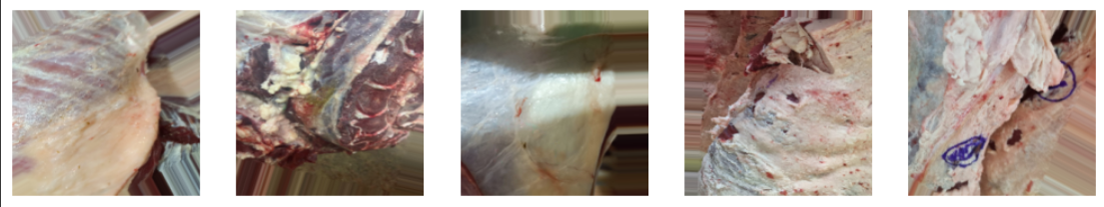
Figura 21: Transformaciones aplicadas en modelo ResNet50V2

Estas transformaciones como se observan arriba, desplazamiento, zoom, rotaciones y otros, permitieron al modelo (y los modelos) poder adaptarse a las posibles variaciones que se pueden generar durante el proceso de faena bovina, simulando condiciones como lo es el tema de luz, desplazamiento de la canal cada 45 segundos, rotación, movimiento pendular, desplazamiento vertical por nombrar algunas de las causales. Con ello se consigue resultados como la sensibilidad de un 97,2% para el caso de ResNet50V2 (validación), señalando así una mayor capacidad de detectar canales contaminadas incluso cuando las condiciones no son ideales.

También se visualiza en los siguientes gráficos:
Exactitud
Pérdida
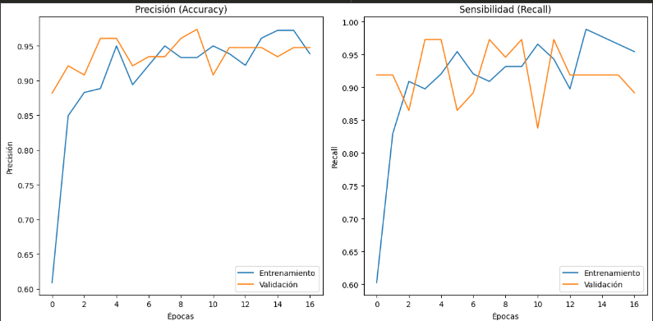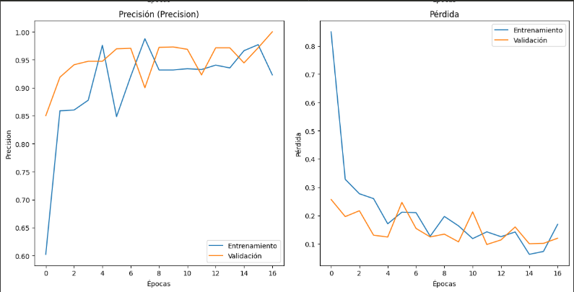
Figura 22: Gráficos de curvas entrenamiento validación ResNet50V2
La exactitud constituye rápidamente picos muy altos en las primeras épocas, logrando algunas fluctuaciones en las siguientes, el valor alcanzado para este modelo refleja que sí está aprendiendo correctamente las características relevantes de las imágenes, significando así que está detectando bien las canales contaminadas. Las curvas del entrenamiento y validación son cercanas asumiendo así que no se está sobre ajustando, por lo que el data Augmentation ayudó a mejorar estas curvas con la generalización introducida.
Respecto a las curvas de pérdida el modelo es constante tanto en el entrenamiento como en la validación, y tiende a la baja de forma considerable, llegando a la época 16 con una pérdida en validación del 9.7% no siendo la mejor en comparación con el modelo de DenseNet121, pero suficiente para la interpretación que logra en las clasificaciones (ver matriz de confusión 4.1.3), la importancia radica en detectar las canales contaminadas siendo lo contrario una consecuencia grave.

Por lo que, en un ámbito general los tres modelos presentan resultados positivos, dos de ellos sobresalen que es DenseNet121 y ResNet50V2, el primero mantiene un buen desempeño muy equilibrado, pero no es la mejor opción con en relación al problema en cuestión, ya que se busca reducir la tasa al mínimo de falsos negativos, el caracterizar una canal en el proceso como no contaminada pero que en realidad si estaba contaminada, es un punto crítico para la línea de faena y cliente final.

Matriz de confusión.

Mediante el entrenamiento y validación de los modelos, con un total de 250 imágenes base más la utilización de la técnica de Data Augmentation en el set de entrenamiento, la siguiente tabla muestra los resultados para la evaluación en el set de validación.
Modelo | TP | FP | TN | FN
VGG16 | 31 | 4 | 35 | 6
DenseNet121 | 35 | 1 | 38 | 2
Resnet50V2 | 36 | 3 | 36 | 1
Tabla 4: Resultados matriz de confusión en conjunto validación.
Análisis de la matriz de confusión.
Rendimiento general.
DenseNet121 obtiene un mejor desempeño global frente a los otros modelos, con un mayor número de verdaderos positivos TP = 35 y verdaderos negativos TN = 38 y con baja clasificación para los falsos positivos = 1 y falsos negativos con un resultado de 2. Esto demuestra para este modelo que es más preciso para clasificar correctamente las imágenes contaminadas como las no contaminadas.

Análisis entre los modelos
VGG16 (ver anexo 8.2.2):
- Tiene una precisión del 88.6%, lo que significa que la mayoría de las predicciones de "contaminadas" son correctas, pero aún hay 4 falsos positivos.
- El recall (sensibilidad) es del 83.7%, lo que indica que pierde más ejemplos de la clase "contaminadas" con 6 falsos negativos, lo que es grave para la línea productiva de faena.
- El modelo en sí, tiene un buen desempeño, pero es el más débil de los tres en cuanto a sensibilidad y precisión.
DenseNet121 (ver anexo 8.3.2):
- Mejor modelo general en cuanto a métricas tiene una exactitud del 97.2% y un recall del 94.5%.
- Por lo que obtiene como resultados 1 falso positivo y 2 falsos negativos, lo que muestra una alta capacidad para clasificar correctamente ambas clases.
- También tiene pocos errores en la clasificación de imágenes “no contaminadas”, por lo que cuenta con una especificidad alta. No definida anteriormente, lo que es Especificidad = TN / (TN+FP) = 38/ (38+1) = 0.974 = 97.4%
ResNet50V2 (ver anexo 8.1.2):
- Este modelo tiene una sensibilidad sobresaliente del 97.3%, lo que significa que es excepcional para detectar los casos de la clase "contaminadas", cometiendo solo un error al no identificar un caso contaminado (1 falso negativo).
- Aunque su rendimiento es muy alto, presentó 3 falsos positivos, lo que disminuye ligeramente su precisión a un 92.3%.
- Su desempeño general se encuentra entre DenseNet121 y VGG16, siendo confiable para evitar falsos negativos, pero un poco menos preciso con los falsos positivos, lo que para el caso en particular la detección correcta de los positivos reales es lo que necesitamos.
Inferencia sobre los errores FP y FN.
Aquí tenemos tres puntos que se deduce de los modelos en general:
- Falsos positivos (FP), ya que hacen mención a las imágenes clasificadas incorrectamente como contaminadas. El alto número que proporciona en sus resultados el modelo VGG16 podría implicar que es demasiado sensible y tiende a detectar contaminando en donde no se encuentran, y esto es posiblemente debido a las características visuales que presenta la contaminación en comparación a una imagen completa las variaciones presentes son desproporcionales por lo que visualmente el modelo estaría visualizándolas como áreas no contaminadas.
- Punto intermedio: DenseNet121 en sí es el modelo más equilibrado y con un rendimiento mayor en las métricas (en gran parte de ellas), tiene menos errores tanto de falsos negativos como de falsos positivos.
- Los Falsos negativos (FN), para la investigación y dentro de los resultados obtenidos este es un punto importante y crítico, ya que aquí el modelo está permitiendo que imágenes contaminadas pasen totalmente desapercibidas conduciendo a un riesgo para la línea productiva de faena. Por lo que los rendimientos de ResNet50V2 minimiza este error, dejando constancia de la capacidad para detectar esos pequeños patrones que hacen la diferencia entre las canales.

Evaluación del modelo exportado, en conjunto Test.

Ya finalizado el proceso de entrenamiento y validación de los modelos, con las mejores configuraciones seleccionadas y testeadas, se procede a la carga (importación) del modelo para poder evaluar el rendimiento en el conjunto de “test”. Con esto se logrará una evaluación más objetiva y precisa de cada uno de ellos ya que se tienen datos completamente nuevos con un total de 60 imágenes.
Se cargarán los modelos para restaurar sus arquitecturas, pesos e hiperparámetros entrenados en el proceso anterior para poder aplicarlos hacia las nuevas imágenes del conjunto de test, así observaremos las predicciones que serán comparadas con las etiquetas reales del conjunto, con métricas que ya vimos anteriormente como: precisión, pérdida, sensibilidad, Recall, curvas ROC/AUC y una extra como lo es el Coeficiente de Correlación de Matthews (MCC).

Resultados en conjunto de “test”.

Arquitecturas | Dataset | Exactitud (Accuracy) | Precisión (Precision) | Sensibilidad (Recall) | F1-Score | Coeficiente de Matthews | ROC/AUC
VGG16 | Test | 83.3% | 77.7% | 84% | 80.7% | 0.662 | 0.90
ResNet50V2 | Test | 95% | 89.2% | 100% | 94.3% | 0.903 | 0.99
DenseNet121 | Test | 95% | 95,8% | 92% | 93% | 0.931 | 0.99
Tabla 5: Resultados en conjunto "test"

Interpretación de los resultados.

Como bien se mostró en la práctica (entrenamiento y validación) el modelo VGG16 sigue generando una ejecución excelente frente a un dataset personalizado.
Aunque su desempeño es decente, de igual forma queda al margen frente a los dos modelos posteriores, de la misma manera su resultado en la curva ROC/AUC genera una buena clasificación general de las clases, pero, por otro lado, su menor precisión y coeficiente de Matthews muestra que tiene más errores siendo este último muy por debajo del resto con un valor de 0.662 (a modo comparación) que no es una mala respuesta referente a la oscilación del este coeficiente, lo que significa que sus predicciones no son aleatoria ya que se acerca a su valor máximo (=1).
A su vez ResNet50V2 cuenta con un Recall del 100%, por lo que, los casos importantes que son los positivos lo detecta todos. Sin embargo, tiene una precisión levemente menor 89.2%, lo que sugiere que algunos falsos positivos todavía están presentes. Es ideal si se prioriza la sensibilidad.
Por último, DenseNet121 es uno de los mejores en cuántos a los resultados de las métricas por su balance general. Presenta la mayor precisión 95.8% y el MCC más alto 93.1%, lo que indica una menor tasa de errores y una correlación muy fuerte entre predicciones y valores reales. Aunque su Recall 92% es un poco menor, mantiene un excelente rendimiento global.

Como bien se mencionó en el apartado del entrenamiento y validación, el objetivo de la investigación es detectar fuentes de posibles peligros en este caso la contaminación ruminal o fecal que trae consigo las canales, ya sea por el despance, una posición fecal en la carcasa, utensilios con contaminación cruzada (en donde se pasa a llevar por arrastre parte de la contaminación de la vara hacia otro sector de esta misma o incluso en otra canal), estos riesgo se disminuyen a través del modelo que por una parte realicé una clasificación correcta, y ese modelo por la menor tasa de errores en con casos de falsos negativos lo proporciona ResNet50V2.

Matriz de confusión.

Modelo | TP | FP | TN | FN
VGG16 | 24 | 11 | 24 | 1
DenseNet121 | 23 | 1 | 34 | 2
Resnet50V2 | 25 | 3 | 32 | 0
Tabla 6: Resultados en conjunto "test" matriz de confusión.

1. VGG16 (ver anexo 8.2.8):
TP: Reconoció y clasificó correctamente 24 casos positivos.
FP: Clasificó equivocadamente 11 casos como positivos cuando en realidad no lo eran (falsos positivos).
TN: Estableció dentro de la clasificación 24 casos como negativos.
FN: Falló identificar 1 caso positivo, para el caso de estudio esto es grave.

2. DenseNet121 (ver anexo 8.3.8):
TP: Correctamente organizó 23 casos positivos.
FP: Tuvo 1 error de falso positivo. Lo cual para la investigación no comprende un mayor riesgo, pero si un mayor tiempo para el equipo.
TN: Detectó de forma precisa 34 casos negativos.
FN: Falló en detectar 2 casos positivos. (punto grave)

3. ResNet50V2 (ver anexo (8.1.8):
TP: Detectó correctamente los 25 casos positivos.
FP: Clasificó 3 casos como positivos cuando en realidad no lo eran (falsos positivos).
TN: Identificó correctamente 32 casos negativos.
FN: No tuvo errores en la clasificación de “No contaminados” que en realidad si eran contaminados (falsos negativos = 0).

Análisis entre modelos.
VGG16, mantiene un equilibrio entre los verdaderos positivos y negativos, pero su alto número de falsos positivos lo hace menos confiable, pero no es determinante o fulminante como serían los faltos negativos para el caso de estudio. DenseNet121, cuenta con un menor número de errores totales. Genera muy pocos falsos positivos y mantiene un buen balance entre TP y TN. ResNet50V2, este modelo logra mantener una predicción excelente para los positivos, aunque comete algunos errores al clasificar negativos como positivos. Como se sostiene en comentarios anteriores lo ideal es evitar falsos negativos ya que es el punto crítico. Abajo en la figura N°20 se puede observar parte de la clasificación que logró este último modelo, en el título muestra la etiqueta verdadera haciendo énfasis que nc = no contaminado y c = contaminado, seguida de la predicción que obtuvo.
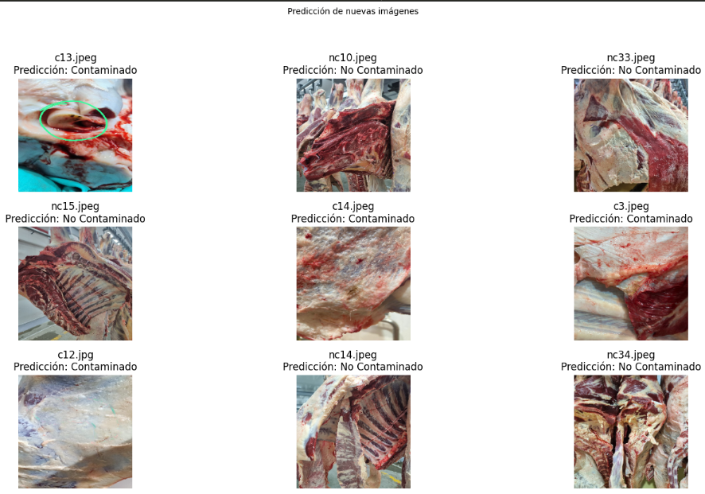
Figura 23: Extracto de predicciones, modelo seleccionado ResNet50V2
Ver anexos (8.2.6 para predicciones VGG16, 8.3.8 para DenseNet121)

CAPÍTULO V: CONCLUSIONES

Para concluir se destaca que la implementación de un modelo de Deep Learning basado en redes neuronales convolucionales, muestra una efectividad en lo que es la clasificación de imágenes para la detección de canales contaminadas y no contaminadas, utilizando modelos pre entrenados como se demostraron para esta investigación.
La investigación propuesta y desarrollada en la empresa en cuestión ofrece un respaldo práctico hacia el sector de la industria alimentaria, específicamente en el área de faena que fue el lugar de trabajo y en donde se encuentran los Puntos Críticos de Control (PCC). Como bien se mencionaba la contaminación tiene un fuerte aumento según su estacionariedad por ejemplo en épocas de invierno es donde aumenta la cascárrea (contaminación en la carcasa del animal con material fecal), que es un grave problema que contribuye a las enfermedades mencionadas en este estudio, hacia el cliente final, si bien se cuenta con un modelo ( y esto es para todas las empresas) de HCCP, equipos de calidad, y operarios experimentados, los tiempos de proceso, fatigas físicas como lo es lo ocular y posturas hacen que el errar para todos sea humano, estas contaminaciones pueden pasar de milímetros a centímetros para una superficie que mide más de dos metros aproximadamente lo que en ocasiones pase desapercibida alteración, por lo que la capacidad de detectar canales contaminadas de manera eficiente puede ayudar a mejorar la seguridad alimentaria y así reducir los riesgos asociados a estas contaminaciones.
En base a las métricas y sus resultados, los tres modelos propuestos muestran un desempeño que es viable a mejoras, unos más que otros como es el caso de VGG16 el cuál fue que obtuvo un rendimiento un poco menor a los dos que lo suceden. Pero, aun así, es apto para seguir su estudio y mejorar dicho modelo.
En otro lado, contamos con los dos modelos con un desempeño superior que es DenseNet121 y ResNet50V2, los cuales su ejecución referente a clasificación de imágenes contaminadas y no contaminadas no pasaron desapercibidos. Pero mediante el rendimiento de que demostraron tanto en el proceso de entrenamiento/validación y test, ResNet50V2 se constituye como un fuerte modelo para el caso de estudio, este no obtuvo falsos negativos frente a la respuesta de la matriz de confusión en el conjunto de test, si bien se diferenció de solo 1 imagen en comparación con DeseNet121 la virtud de los PCC es 0 tolerancia a la contaminación el caso de los falsos negativos concierne a que no hubo imagen que se clasificara como no contaminada siendo que si se encontraba contaminada, lo cual actúa como indicador positivo a la hora de visualizar casos favorables y esto se ve reflejado a su gran resultado en la sensibilidad con un 100% lo que verifica que el modelo identifica todos los casos positivos, pero aun así podría equivocarse y si es el caso habrían algunos negativos como positivos lo que prefiere no dejar escapar los casos positivos.
Otro resultado que verifica esto es el MCC con un valor de 0.903 lo que significa que las predicciones son consistentes reflejando un buen balance en la clasificación de ambas clases, incluso con el desbalance que mostraba el dataset de “Test”. Por último, el resultado de la curva ROC/AUC = 0.99 analiza la separación de negativos con positivos que en este caso es cercano a una clasificación perfecta = 1 con lo que minimiza los falsos positivos como los falsos negativos.

CAPÍTULO VI: RECOMENDACIONES

Para futuras investigaciones en esta línea como primer paso se recomienda:
- Obtener y conformar un dataset más amplio, para lograr una mejor convergencia de los modelos en práctica.
- De la mano de la creación de un dataset, se recomienda extrapolar a imágenes con una mayor resolución, un mayor campo de visión o enfoque a la canal.
- Para los ajustes no solo existe búsqueda exhaustiva, sino se puede implementar el método mediante Random Search u optimización Bayesiana (de la cuál esta última no se definió en esta investigación).
- Aumentar la grilla para búsqueda de hiperparámetros óptimos, como ejemplo se puede agregar: Optimizador, profundidad de la capa(s) (o número de unidades), Kernel a utilizar, épocas u también ampliar el rango de búsqueda, lo cual hay que tener en cuenta que generará un gasto computacional más alto.
- Se sugiere una exploración con otros modelos que se adapten a la clasificación binaria para probar sus desempeños.
- También se recomienda generar una comparación entre la implementación de los modelos con y sin Data Augmentation para analizar su impacto.
- Por último, dado el interés de esta investigación se puede ahondar a una integración más avanzada posteriormente, como es el caso de la segmentación semántica, para determinar las áreas contaminadas de la canal.

BIBLIOGRAFÍA

Agencia Chilena para la Calidad e Inocuidad Alimentaria. (2018). Política Nacional de Inocuidad y Calidad de los Alimentos. https://www.achipia.gob.cl/wp-content/uploads/2018/03/POLITICA-DE-LA-INOCUIDAD-2018-2030-1.pdf
Agencia Chilena para la Calidad e Inocuidad Alimentaria. (2020). Salmonelosis orígenes y síntomas. https://www.achipia.gob.cl/wp-content/uploads/2022/02/OR.QUE-ES-LA-SALMONELLA.pdf
Agencia Chilena para la Calidad e Inocuidad Alimentaria. (2017). Listeria Monocytogenes. https://www.achipia.gob.cl/wp-content/uploads/2018/03/Ficha-Peligro-04-Listeria-v01.pdf
Amin, M., Asumadu, S. (2022). Mitigating spread of contamination
in meat supply chain management
using deep Learning. Nature. https://doi.org/10.1038/s41598-022-08993-5
Badrinarayanan, V., Kendall, A., & Cipolla, R. (2017). SegNet: A deep convolutional encoder-decoder architecture for image segmentation. IEEE Transactions on Pattern Analysis and Machine Intelligence, 39(12), 2481-2495. https://doi.org/10.1109/TPAMI.2016.2644615
Chen, L. C., Papandreou, G., Kokkinos, I., Murphy, K., & Yuille, A. L. (2017). DeepLab: Semantic image segmentation with deep convolutional nets, atrous convolution, and fully connected CRFs. IEEE Transactions on Pattern Analysis and Machine Intelligence, volumen (2), https://arxiv.org/pdf/1606.00915
Depto. Salud del ambiente (2002). Norma general técnica sobre inspección médico veterinaria de las reses de abasto y sus carnes y criterios para la calificación de aptitud para el consumo humano. https://www.sag.gob.cl/sites/default/files/NORMA_62_REFUNDIDO_APTITUD_CONSUMO_HUMANO.pdf
Domingos, P. (2012). A few useful things to know about machine learning. https://homes.cs.washington.edu/~pedrod/papers/cacm12.pdf . doi: 10.1145/2347736.2347755
Google Machine Learning. (s. f). Glosario sobre aprendizaje automático. Glosario sobre aprendizaje automático | Machine Learning | Google for Developers
IBM. (s. f.). ¿Qué es machine learning (ML)? https://www.ibm.com/es-es/topics/machine-learning
Instituto de Salud Pública. (2018). Salmonella spp. 2014-2018. https://www.ispch.cl/sites/default/files/Bolet%C3%ADnSalmonella-12052020A.pdf
Kubat, M. (2017). An Introduction to Machine Learning (2a ed.) Springer. DOI 10.1007/978-3-319-63913-0. https://www.ms.sapientia.ro/~lalo/concurs/Formafelismeres/An%20Introduction%20to%20Machine%20Learning%20-%20Miroslav%20Kubat%20-%20978-3-319-63913-0.pdf
LeCun, Y., Bengio, Y., & Hinton, G. (2015). Deep learning. Nature, 521, 436-444. https://doi.org/10.1038/nature14539
Long, J., Shelhamer, E., & Darrell, T. (2015). Fully convolutional networks for semantic segmentation, volumen (v2). https://doi.org/10.48550/arXiv.1411.4038
Ministerio de Agricultura. (2008). Decreto 94 | aprueba reglamento sobre estructura y funcionamiento de mataderos, establecimientos frigoríficos, cámaras frigoríficas y plantas desposte y fija equipamiento mínimo de tales establecimientos. https://www.bcn.cl/leychile/navegar?idNorma=1003006

Ministerio de Salud. (2013). Reglamento sanitario de los alimentos. DTO. N° 977/96 (D.OF. 13.05.97). https://www.isl.gob.cl/wp-content/uploads/2015/04/D.S-N----977actualizado-2013.pdf
Ministerio de Salud Pública. (2017). Circular para la vigilancia nacional de Laboratorio para Echerichia coli Productor de toxina shiga (STEC). Scanned Document (ispch.cl)
Ministerio de Agricultura. (2018). Perfil de Riesgo Echerichia coli STEC en la carne bovina. (Consultado: 22 de febrero 2024) https://www.achipia.gob.cl/wp-content/uploads/2018/06/Perfil-de-Riesgo-E-coli-STEC-en-carne-bovina-v1-2018-1.pdf%20E.COLI
Ministerio de Salud Argentina (sinfecha). Síndrome Urémico Hemolítico: todo lo que debes saber. https://www.argentina.gob.ar/anmat/comunidad/sindrome-uremico-hemolitico-todo-lo-que-debes-saber#1
Ministerio de Agricultura. (2005). La inocuidad Alimenticia en los Productos Cárnicos con Particular Referencia a los Productos Avícolas. https://www2.sag.gob.cl/pecuaria/bvo/febrero_2005/articulos_informes/lainocuidad_alimenticia.pdf
Ministerio de Salud. (2024). Reporte de defunciones y mortalidad. Defunciones y Mortalidad General - SAS® Visual Analytics (minsal.cl)
Numpy. (). NumPy Documentation. Documentación de NumPy — Manual de NumPy v1.26
Organización Mundial de la Salud. (2020). Zoonosis. (Consultado: 22 de febrero 2024). https://www.who.int/es/news-room/fact-sheets/detail/zoonoses
Organización Mundial de la Salud. (2018). Listerioris. https://www.who.int/es/news-room/fact-sheets/detail/listeriosis

Organización Mundial de la Salud. (2015). Informe de la OMS señala que los niños menores de 5 años representan casi un tercio de las muertes por enfermedades de transmisión alimentaria. https://www.who.int/es/news/item/03-12-2015-who-s-first-ever-global-estimates-of-foodborne-diseases-find-children-under-5-account-for-almost-one-third-of-deaths
Organización Mundial de la Salud. (2020). Inocuidad de los Alimentos. Inocuidad de los alimentos (who.int)
Organización Mundial de Sanidad Animal. (2018). Capítulo 3.9.8 Salmonelosis. https://www.woah.org/fileadmin/Home/esp/Health_standards/tahm/3.09.08_SALMONELLOSIS.pdf
Organismo Internacional Regional de Sanidad Agropecuaria. (2016). Manual de inspección de carne bovino. OIRSA MANUAL INSPECCION.indd
Orellana, I. (2019). Segmentación semántica y reconocimiento de lugares usando características CNN Pre-entrenadas. Tesis para optar al Grado de Magíster en Ciencias de la Ingeniería Mención Eléctrica. Repositorio Institucional. https://repositorio.uchile.cl/bitstream/handle/2250/173733/cf-orellana_pr.pdf?sequence=1
Oracle. (2022). Qué es PyTorch: una guía completa. Developer resource center. Consultado el 22 de febrero 2024, de https://developer.oracle.com/es/learn/technical-articles/what-is-pytorch
OpenCV. () . https://docs.opencv.org/4.x/d1/dfb/intro.html
Rastogi, V. (2023). Residual Networks (ResNet). Medium. Residual Networks (ResNet). ResNet, which stands for Residual… | by Vaibhav Rastogi | Medium

SAG | Servicio Agrícola y Ganadero. (fecha). Programa oficial de trazabilidad animal. https://www.sag.gob.cl/ambitos-de-accion/programa-oficial-de-trazabilidad-animal
Salazar S., Francisco. (2005). Impacto ambiental de sistemas pecuarios [en línea]. Temuco: Serie Actas - Instituto de Investigaciones Agropecuarias. no. 29. Disponible en: https://hdl.handle.net/20.500.14001/8464 (Consultado: 19 febrero 2024). NR33211.pdf (inia.cl)
Scikit learn (s. f). Matrics and scoring: quantifying the quality of predictions. 3.3. Metrics and scoring: quantifying the quality of predictions — scikit-learn 0.22.2 documentation
Scikit learn. (s. f). Tuning the hyper-parameters of an estimator. 3.2. Tuning the hyper-parameters of an estimator — scikit-learn 1.5.2 documentation
Taheri Gorji, H., Shahabi, S. M., Sharma, A., Tande, L. Q., Husarik, K., Qin, J., Chan, D. E., Baek, I., Kim, M. S., MacKinnon, N., Morrow, J., Sokolov, S., Akhbardeh, A., Vasef, F., & Tavakolian, K. (2022). Combining deep learning and fluorescence imaging to automatically identify fecal contamination on meat carcasses. Scientific Reports, 12(1), 2392. https://doi.org/10.1038/s41598-022-06379-1
TensorFlow (2022). Transferencia de aprendizaje y ajuste. Transferencia de aprendizaje y ajuste | TensorFlow Core
TensorFlow (s. f). Keras. Keras | TensorFlow Core
Wang, J., Perez, L. (2017). The Effectiveness of Data Augmentation in Image Classification using Deep Learning. Stanford University. 1712.04621
Weber, F. L., Weber, V. A. M., Menezes, G. V., Oliveira Junior, A. S., Alves, D. A., Oliveira, M. V. M., ... & Abreu, U. G. P. (2020). Reconocimiento de la raza de ganado Pantaneira utilizando visión computacional y redes neuronales convolucionales. Computers and Electronics in Agriculture, 175, 105548. DOI: https://doi.org/10.1016/j.compag.2020.105548
Zelada, C. (2017) Evaluación de modelos de clasificación. https://rpubs.com/chzelada/275494
Zhao, H., Shi, J., Qi, X., Wang, X., & Jia, J. (2017). Pyramid Scene Parsing Network. arXiv preprint arXiv:1612.01105. https://arxiv.org/abs/1612.01105

CAPÍTULO VII: ANEXOS

Visualizaciones modelo ResNet50V2

Gráficos de métricas, exactitud, sensibilidad, precisión y pérdida.

Matriz de confusión

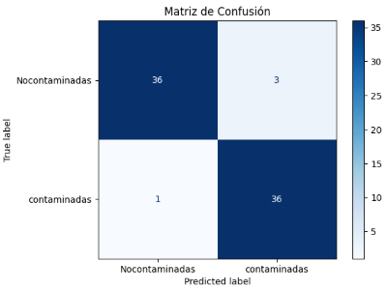

Curva ROC/AUC

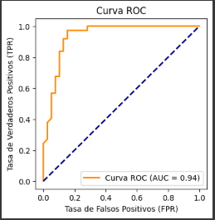

Predicciones correctas en conjunto de validación

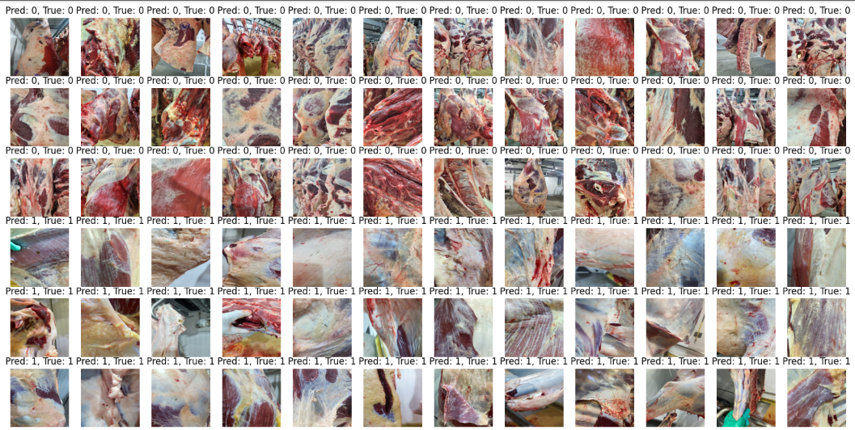

Predicciones erróneas en conjunto de validación.
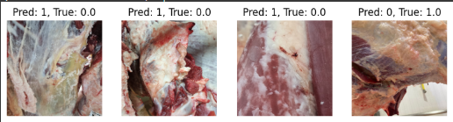

Predicciones en conjunto “test”

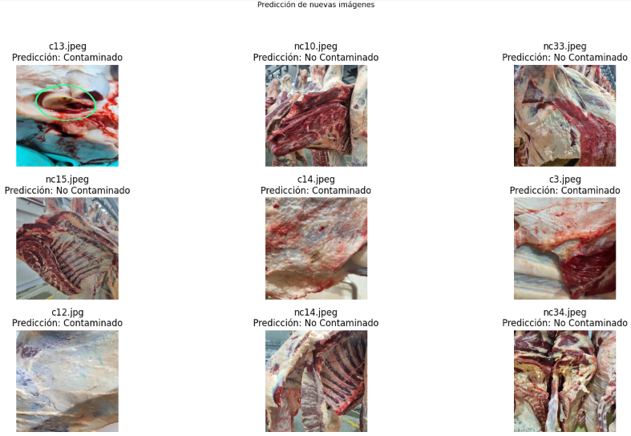

Curva ROC/AUC conjunto “Test”
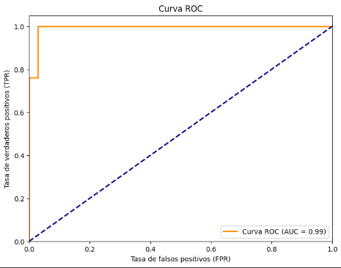

Matriz de confusión y resultado del coeficiente de Matthews.
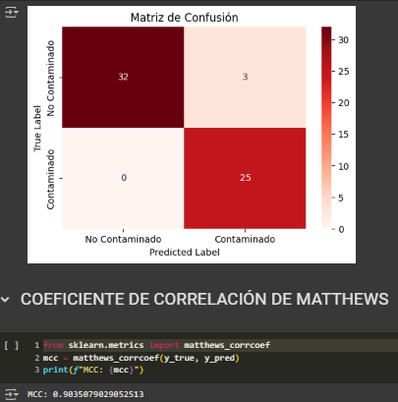

Visualizaciones modelo VGG16

Gráficos de métricas, exactitud, sensibilidad, precisión y pérdida.
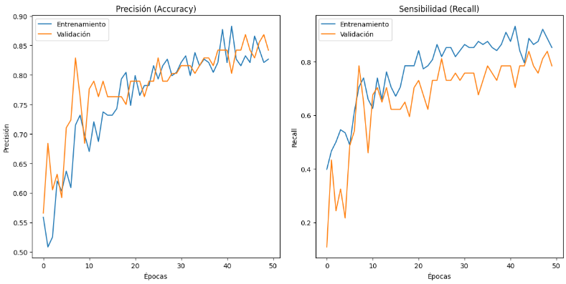

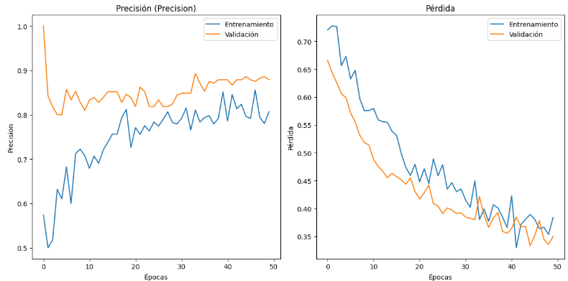

Matriz de confusión
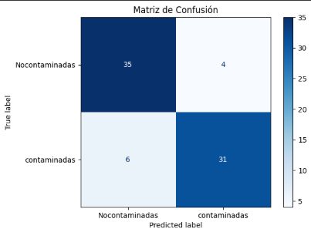

Curva ROC/AUC
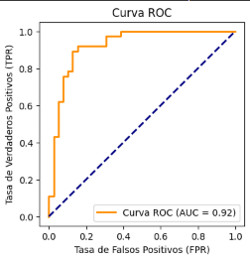

Predicciones correctas en el conjunto de validación
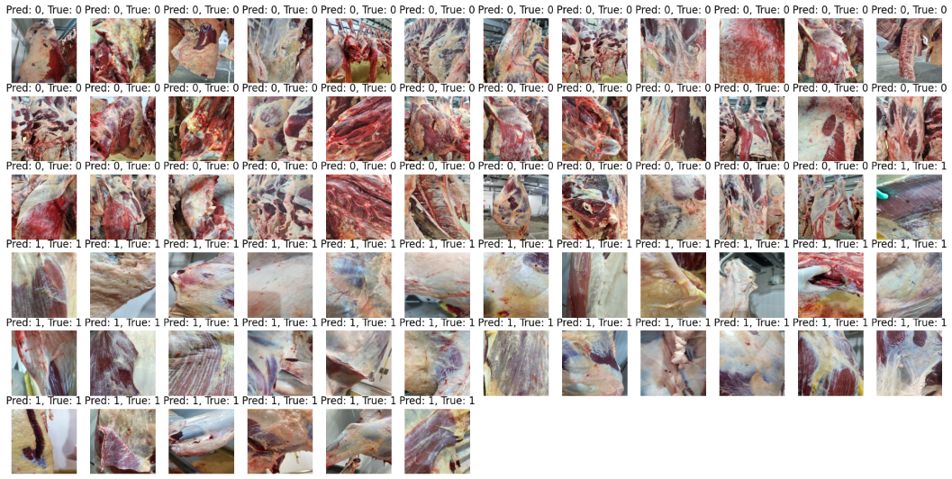

Predicciones erróneas en el conjunto de validación

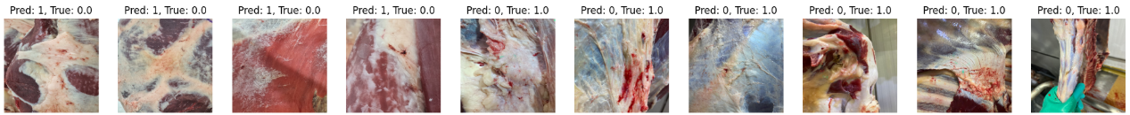

Predicciones del conjunto de “test”
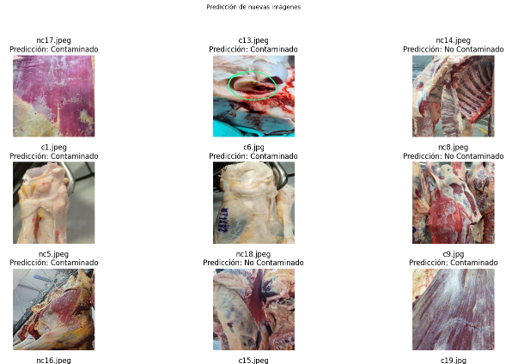

Curva ROC/AUC
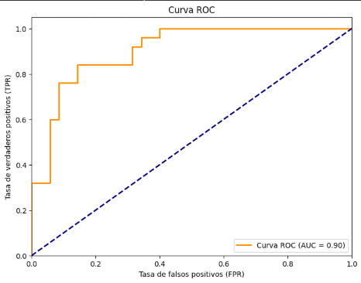

Matriz de confusión y resultado del coeficiente de Matthews
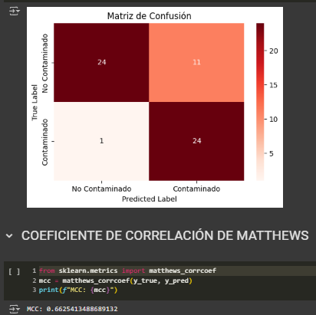

Visualizaciones modelo DenseNet121

Gráfico de métricas: exactitud, sensibilidad, precisión, pérdida.
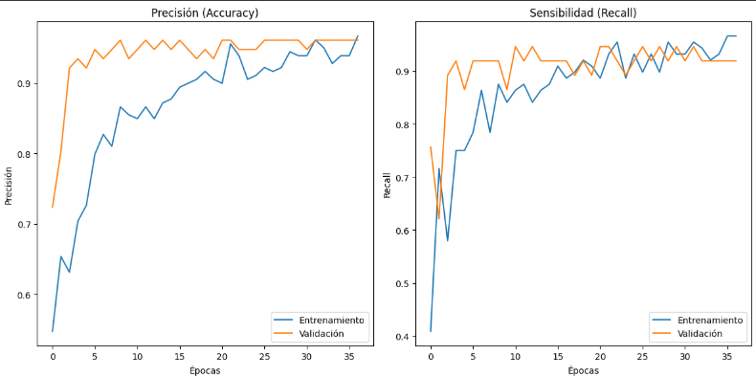
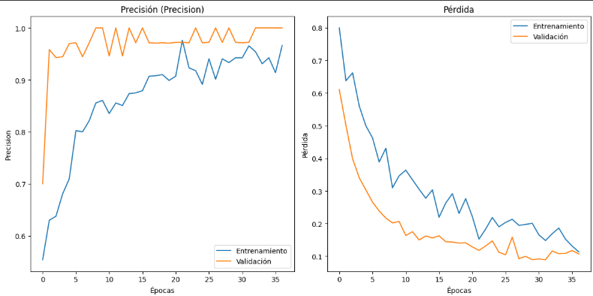

Matriz de confusión
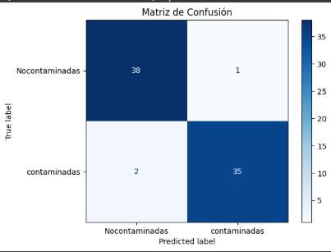

Curva ROC/AUC
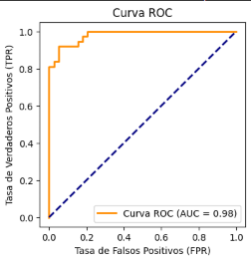

Predicciones correctas en el conjunto de validación
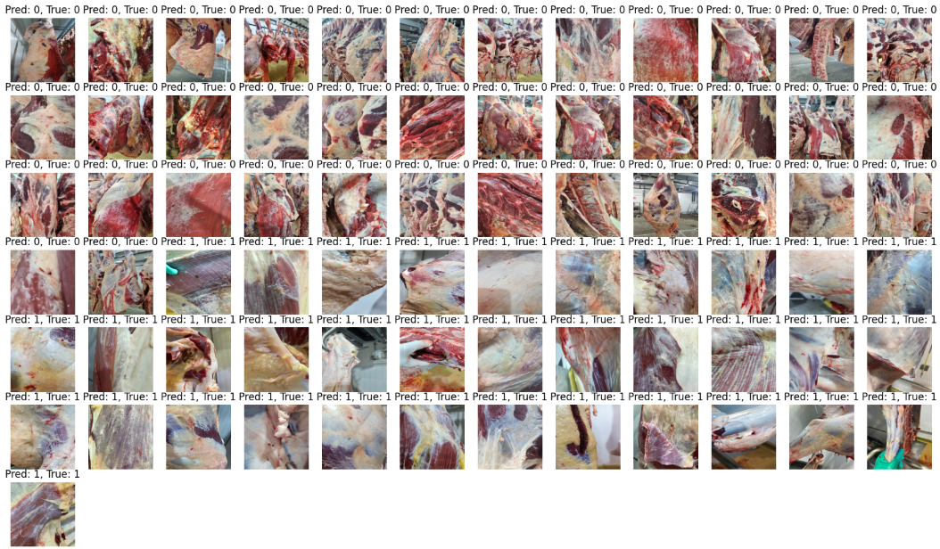

Predicciones erróneas en el conjunto de validación

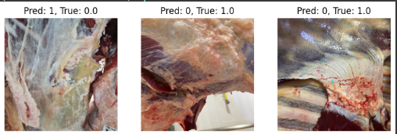

Predicciones en el conjunto de “test”
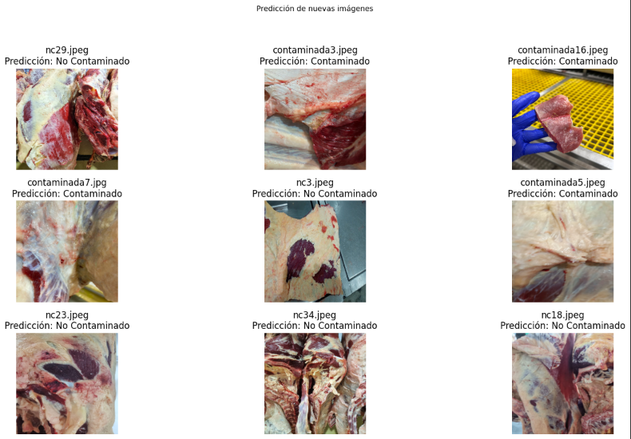

Curva ROC/AUC del conjunto de “test”
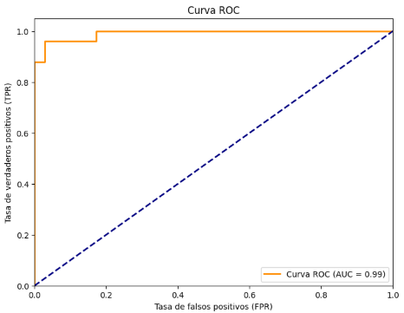

Matriz de confusión y resultado de coeficiente de Matthews
